

Filmu ieteikšana pēc lietotāja noteiktajām emocijām Web lietotnes tehniskā dokumentācija

**Programmēšana**

(Versija 1.0.)

**Autors:**

**Sandis Akulis**

2024

**Saturs**

**1. Ievads 4**

1.1. Nolūks. 4

1.2. Darbības sfēra 4

1.3. Definīcijas, akronīmi un saīsinājumi 4

1.4. Pārskats 4

**2. Funkcionālās prasības 5**

2.1. Izejas/ieejas dati 5

2.2. Izmantotie resursi 7

2.3. Instalācija 7

2.3.1. Backend tehnoloģiju instalācija 7

2.3.2. Frontend tehnoloģiju instalācija 8

2.3.3. Datubāzes migrēšana 8

2.4. Startēšana 8

2.4.1. Backend startēšana 8

2.4.2. Frontend startēšana 9

2.5. Datubāzes struktūra. 9

2.5.1 Tabulu saraksts 9

2.5.2. Tabulu attiecības 12

2.6. Testēšana. 12

2.6.1. Izmantotais testu veids 13

2.6.2. Testu skripti 13

2.6.2.1. Tests: Saglabāt filmas lietotāja vēsturē. 13

2.6.2.2. Tests: Pārbaudīt, vai filma jau ir lietotāja vēsturē. 14

2.6.2.3. Tests: Iegūt visas lietotāja vēsturē saglabātās filmas. 15

2.6.2.4. Tests: Izdzēst visas filmas no lietotāja vēstures. 15

2.6.2.5. Tests: Izdzēst filmu no lietotāja vēstures. 16

2.6.2.6. Tests: Noņemt filmu no lietotāja vēstures. 17

2.6.2.7. Tests: Saglabāt filmu lietotāja izlases sarakstā. 18

2.6.2.8. Tests: Noņemt filmu no lietotāja izlases saraksta. 19

2.6.2.9. Tests: Iegūt visas lietotāja izlases sarakstā saglabātās filmas. 20

2.6.2.10. Tests: Vai filma ir lietotāja izlases sarakstā. 21

**3. Vispārējais apraksts 21**

3.1. Produkta perspektīva.

3.2. Lietotāja raksturiezīmes. 22

3.3. Risinājuma funkcijas 22

3.4. Kopsavilkums. 24

**4. Konkrētās prasības 25**

4.1. Funkcija “Reģistrēt profilu” 25

4.2. Funkcija “Autorizēties” 26

4.3. Funkcija “Emociju atpazīšana” 27

4.4. Funkcija “Personalizēti filmu ieteikumi” 28

4.5. Funkcija “Profila pārvaldība” 28

4.6. Funkcija “Filtru iespējas” 29

4.7. Funkcija “Nejaušu filmu ieteikšana” 30

4.8. Funkcija “Jaunu filmu ieteikšana balstoties uz pēdējās lietotāja noteiktās emocijas” 31

4.9. Funkcija “Filmas pievienošana izlases sarakstam” 31

4.10. Funkcija “Visu filmu dzēšana no vēstures” 32

4.11. Funkcija “Specifiskas filmas dzēšana no vēstures” 33

**5. Nefunkcionālās prasības 34**

5.1. Vispārējie ierobežojumi 34

5.2. Pieņēmumi un atkarības 34

**6. Ārējās saskarnes prasības 34**

6.1. Ekrāna formāti. 34

6.2. Lietotāja saskarne “Reģistrēt profilu” 35

6.3. Lietotāja saskarne “Autorizēties” 36

6.4. Lietotāja saskarne “Sākums” 37

6.5. Lietotāja saskarne “Detect” 38

6.6. Lietotāja saskarne “Recommendations” 39

6.7. Lietotāja saskarne “History” 41

6.8. Lietotāja saskarne “Favourites” 43

6.9. Lietotāja saskarne “Random Movie Generation” 45

6.10. Lietotāja saskarne “FAQ” 47

6.11. Lietotāja saskarne “About” 47

6.12. Lietotāja saskarne “Profile” 49

6.13. Lietotāja saskarne “Reset Password” 50

6.14. Lietotāja saskarne “Change Password” 51

**7. Projekta ierobežojumi 51**

7.1. Aparatūras ierobežojumi. 51

**8. Prasību tabula 52**

**9. Secinājumi 53**

9.1. Tehnoloģiskie sasniegumi un iemācītais 53

9.2. Personīgā attīstība un iegūtās mācības 54

# **Ievads**

## **Nolūks:** Šīs filmas ieteikumu tīmekļa lietotnes galvenais mērķis ir nodrošināt personalizētus filmas ieteikumus, balstoties uz lietotāja emocijām. Sistēma izmanto sejas atpazīšanas tehnoloģijas, lai identificētu lietotāja emocionālo stāvokli, un piedāvā filmas, kas vislabāk atbilst noteiktajām emocijām, tādējādi uzlabojot lietotāja skatīšanās pieredzi un piedāvājot saturu, kas atbilst viņu pašreizējam noskaņojumam.

## **Darbības sfēra:** Šis tīmekļa risinājums palīdz lietotājiem atrast filmas, kas atbilst viņu emocionālajam stāvoklim, tādējādi padarot filmas izvēli intuitīvāku un personiskāku. Sistēmas mērķis ir piedāvāt lietotājam draudzīgu platformu, kas analizē sejas izteiksmes, lai noteiktu emocijas un piedāvātu atbilstošus filmu ieteikumus. Tā palīdz lietotājiem izvairīties no ilgas filmu izvēles procesa un nodrošina personalizētu skatīšanās pieredzi.

## Definīcijas, akronīmi un saīsinājumi:

* **ID**– unikāls identifikators;
* **Lietošanas gadījuma diagramma** – diagramma, kas attēlo sistēmas lietotājus un funkcijas;
* **PPS** – programmatūras prasību specifikācija;
* Vietrādis “**URL”**– standartizēta resursa (dokumenta, vai attēla) adrese internetā;
* **Stāvokļu diagramma** – diagramma, kas attēlo pārejas starp funkcijām.

## **Pārskats:**

***3. nodaļā* “Vispārējais apraksts”** ir aprakstīta:

1) *produkta perspektīva* – produkta apraksts nākotnes skatījumā un saistībā ar citiem produktiem vai projektiem;

2) *lietotāja raksturiezīmes* – produkta lietotāja vispārīgas raksturiezīmes, kas ietekmē specifiskās prasības;

3) *produkta funkcijas* – kopsavilkums par funkcijām, ko veic programmatūra;

4) *kopsavilkums* – lietošanas gadījumu diagramma, kas attēlo produkta funkcijas un lietotājus.

***4. nodaļā* “Vispārējie ierobežojumi”** ir aprakstīti projekta ierobežojumu cēloņi.

***5. nodaļā* “Pieņēmumi un atkarības”** ir norādīti pieņēmumi par lietotāja darba ierīces aprīkojumu.

***6. nodaļā* “Konkrētās prasības”** ir detalizēti aprakstītas funkcijas.

***7. nodaļā* “Ārējās saskarnes prasības”** ir aprakstītas lietotāja saskarnes prasības un attēlota saskarņu struktūra.

***8. nodaļā* “Projekta ierobežojumi”** ir aprakstīti konkrēti produkta realizācijas ierobežojumi.

# **Funkcionālās prasības**

## **Izejas/ieejas dati:**

| **Datu ievade** | **Programmas vēlamā atbilde** | **Saņemtais rezultāts** |
| --- | --- | --- |
| Lietotāja vārds, e-pasts, parole, paroles apstiprinājums reģistrācijas formā. | Lietotājs būtu reģistrējies un autorizējies lietotnē, atvērtos sākumlapa. | Lietotāja profils tika izveidots un tas ir autorizējies lietotnē, atvērās sākumlapa. |
| Lietotāja e-pasts, parole autorizācijas formā. | Lietotājs autorizētos lietotnē, atvērtos sākumlapa. | Lietotājs autorizējās lietotnē, atvērās sākumlapa. |
| Lietotājs izrakstās no lietotnes. | Lietotājs tiek izrakstīts no lietotnes un tam vairs nav piekļuve pie tās. | Lietotājs tiek izrakstīts no lietotnes un tam vairs nav piekļuve pie tās. |
| Kameras ieslēgšana lietotnē emociju noteikšanai | Lietotājam tiek pieprasīta kameras ieslēgšanas atļauja, ja tas piekrīt tā tiek ieslēgta, parādas kameras video straume un tiek veikta lietotāja emociju noteikšana | Lietotāja kameras ieslēgšanas atļaujas pieprasījums, pēc tās piekrišanas ieslēdzas kamera un parādas video straume, tiek veikta lietotāja emociju noteikšana |
| Lietotāja noteiktās emocijas video straumē fiksēšana un jaunu filmu ieteikšana. | Noteiktās emocijas video straumē fiksēšana, lietotāja automātiska navigācija uz “Recommendations” sadaļu un jauno, ieteikto filmu attēlošana pēc noteiktās lietotāja emocijas un filmu saglabāšana lietotāja vēstures sadaļā. | Lietotāja emocijas fiksēšana, navigācija uz “Recommendations” sadaļu, jauno, ieteikto filmu attēlošana pēc noteiktās lietotāja emocijas un to saglabāšana lietotāja vēstures sadaļā. |
| Jaunu filmu ieteikšana pēc pēdējās fiksētās lietotāja emocijas. | Jaunu filmu ieteikšana pēc pēdējās fiksētās lietotāja emocijas un to saglabāšana lietotāja vēstures sadaļā. | Lietotājam tiek ieteiktas jaunas filmas pēc tā pēdējās fiksētās emocijas un tās tiek saglabātas tā vēstures sadaļā. |
| Filmu kārtošana pēc to nosaukuma, žanra, izlaides datuma, vidējā vērtējuma. | Filmas tiek kārtotas pēc izvēlētā kārtošanas kritērija. | Filmas tiek sakārtotas pēc izvēlētā kārtošanas kritērija. |
| Filmas pievienošana izlases sadaļai. | Pēc lietotāja filmas izvēles, tās plašākas sadaļas atvēršanas un noklikščināšanas uz pogas “Favourites” filma tiek pievienota lietotāja izlases izlases sadaļai. | Kad lietotājs izvēlas filmu, atver tās plašāku sadaļu un noklikščina uz pogas “Favourites” filma tiek pievienota lietotāja izlases sadaļai. |
| Filmas dzēšana no izlases saraksta. | Pec lietotāja filmas izvēles izlases sadaļā, tās plašākas sadaļas atvēršanas un noklikščināšanas uz pogas “Unfavourite” filma tiek dzēsta no lietotāja izlases sadaļas. | Kad lietotājs izvēlas filmu no izlases sadaļas, atver tās plašāku sadaļu un noklikščina uz pogas “Unfavourite” filma tiek dzēsta no lietotāja izlases sadaļas. |
| Visu filmu dzēšana no lietotāja vēstures sadaļas. | Pēc lietotāja noklikščināšanas uz pogas “Delete All” vēstures sadaļā, visas tā filmas tajā tiek dzēstas. | Kad lietotajs noklikščina uz pogas “Delete All” vēstures sadaļā, tā visas filmas tiek dzēstas no tās. |
| Specifiskas filmas dzēšana no vēstures sadaļas. | Pēc lietotāja filmas izvēles vēstures sadaļā, tās plašākas sadaļas atvēršanas un noklikščināšanas uz pogas “Delete” filma tiek dzēsta no lietotāja vēstures sadaļas. | Kad lietotājs izvēlas filmu vēstures sadaļā, atver tās plašāku sadaļu, noklikščina uz pogas “Delete”, filma tiek dzēsta no lietotāja vēstures sadaļas. |
| Nejaušas filmas ieteikšana | Pēc lietotāja noklikščināšanas uz pogas “Generate a movie” tam tiek ieteikta nejauša filma, nebalstoties uz tā emocijām, un tā tiek saglabāta tā vēstures sadaļā. | Kad lietotājs noklikščina uz pogas “Generate a movie” tam tiek ieteikta nejauša filma, nebalstoties uz tā emocijām, un tā tiek saglabāta tā vēstures sadaļā. |
| Vēstures sadaļas filmu attēlošana | Pēc lietotāja vēstures sadaļas atvēršanas tiek attēlotas tā saglabātās vēstures filmas, tas ir, ja tādas tam ir, ja ne tad tiek attēlots konkrēts teksts. | Kad lietotājs atver vēstures sadaļu tam tiek attēlotas tā saglabātās vēstures filmas, ja tam tādas nav, tad tiek attēlots konkrēts teksts. |
| Izlases sadaļas filmu attēlošana | Pēc lietotāja izlases sadaļas atvēršanas tiek attēlotas tā filmas kuras ir pievienotas izlases sadaļai, ja tādas nav tad tiek attēlots konkrēts teksts. | Kad lietotājs atver izlases sadaļu tam tiek attēlotas filmas kuras tas iepriekš ir pievienojis izlases sadaļai, ja tādas nav tad tiek attēlots konkrēts teksts. |

## **Izmantotie resursi:** *Filmu ieteikšana pēc lietotāja noteiktajām emocijām Web lietotne* ir veidota izmantojot dažādas programmēšanas valodas un tehnoloģijas. Izstrāde un palaišana tika veikta izmantojot Windows 11 operētājsistēmu, kā arī tālāk norādītās programmēšanas valodas un tehnoloģijas:

## *PHP* ietvars *Laravel 11.x,*

* *Vue 3.x,*
* *Vite 5.x,*
* *MySQL,*
* *Tailwind CSS,*
* *XAMPP,*
* *@vladmandic face-api.js* bibliotēka*,*
* *TMDb API.*

## **Instalācija:** Lai uzstādītu šo projektu uz jūsu sistēmas ir jāveic šādas darbības, izmantojot termināli:

### **Backend tehnoloģiju instalācija**:

* + Atveriet termināli un pārejiet uz projekta *backend* mapi ar šo komandu:

*cd backend*

* Tad Izpildiet šo komandu, lai instalētu visas nepieciešamās tehnoloģijas un atkarības:

*composer install*

### **Frontend tehnoloģiju instalācija:**

* Atveriet jaunu termināļa logu, vai izmantojiet esošo un pārejiet uz projekta *frontend* mapi ar šo komandu:

*cd frontend*

* Tad izpildiet šo komandu, lai instalētu visas nepieciešamās tehnoloģijas un atkarības:

*npm install*

### 

### **Datubāzes migrēšana:**

* Atveriet termināli un pārejiet uz projekta *backend* mapi ar šo komandu:

*cd backend*

* Tad izpildiet šo komandu, lai veiktu datubāzes migrēšanu:

*php artisan migrate*

Sekojot šīm darbībām, visas nepieciešamās programmēšanas tehnoloģijas un projekta datubāze tiks veiksmīgi uzstādītas, un jūs varēsiet sākt testēt projektu.

## **Startēšana:** Lai startētu projektu un to varētu sākt testēt interneta pārlūkā ir jāveic šadas darbības, izmantojot termināli:

### **Backend startēšana:**

* + - * Atveriet termināli un pārejiet uz projekta backend mapi ar šo komandu:

*php artisan serve*

### **Frontend startēšana:**

* Atveriet jaunu termināļa logu, vai izmantojiet esošo un pārejiet uz projekta frontend mapi ar šo komandu:

*npm run dev*

Sekojot šīm darbībām, projekts tiks startēts un jūs tam varēsiet piekļūt caur savu interneta pārlūku

## **Datubāzes struktūra:** Šajā sadaļā ir aprakstītas projekta datubāzes tabulas, to attiecības, kolonnas un to datu tipi. Šīs struktūras izpratne ir būtiska, lai veiktu efektīvu datubāzes pārvaldību un nodrošinātu tās darbību.

### **Tabulu saraksts:**

**failed_jobs**

| **Kolonna** | **Tips** | **Apraksts** |
| --- | --- | --- |
| id | BIGINT(20) UNSIGNED | Unikāls ieraksta identifikators (PK) |
| uuid | VARCHAR(255) | Unikāls universālais identifikators |
| connection | TEXT | Savienojuma informācija |
| queue | TEXT | Rindas informācija |
| payload | LONGTEXT | Ielādes dati |
| exception | LONGTEXT | Izņēmuma informācija |
| failed_at | TIMESTAMP | Datums un laiks, kad ieraksts tika izveidots (default CURRENT_TIMESTAMP) |

**users**

| **Kolonna** | **Tips** | **Apraksts** |
| --- | --- | --- |
| id | BIGINT(20) UNSIGNED | Unikāls lietotāja identifikators (PK) |
| name | VARCHAR(255) | Lietotāja vārds |
| email | VARCHAR(255) | Lietotāja e-pasta adrese (unique) |
| email_verified_at | TIMESTAMP | Datums un laiks, kad e-pasts tika verificēts |
| password | VARCHAR(255) | Lietotāja parole, šifrēta |
| remember_token | VARCHAR(100) | Atcerēšanās tokens |
| created_at | TIMESTAMP | Datums un laiks, kad lietotāja ieraksts tika izveidots |
| updated_at | TIMESTAMP | Datums un laiks, kad lietotāja ieraksts tika atjaunināts |

**favourite_movies**

| **Kolonna** | **Tips** | **Apraksts** |
| --- | --- | --- |
| id | BIGINT(20) UNSIGNED | Unikāls ieraksta identifikators (PK) |
| user_id | BIGINT(20) UNSIGNED | Atsauce uz lietotāja tabulu (FK) |
| movie_id | BIGINT(20) UNSIGNED | Filmas identifikators |
| isFavourited | TINYINT(4) | Norāda, vai filma ir pievienota izlasei |
| created_at | TIMESTAMP | Datums un laiks, kad ieraksts tika izveidots |
| updated_at | TIMESTAMP | Datums un laiks, kad ieraksts tika atjaunināts |

**history_movies**

| **Kolonna** | **Tips** | **Apraksts** |
| --- | --- | --- |
| id | BIGINT(20) UNSIGNED | Unikāls ieraksta identifikators (PK) |
| user_id | BIGINT(20) UNSIGNED | Atsauce uz lietotāja tabulu (FK) |
| movie_id | VARCHAR(255) | Filmas identifikators |
| created_at | TIMESTAMP | Datums un laiks, kad ieraksts tika izveidots |
| updated_at | TIMESTAMP | Datums un laiks, kad ieraksts tika atjaunināts |

**migrations**

| **Kolonna** | **Tips** | **Apraksts** |
| --- | --- | --- |
| id | INT(10) UNSIGNED | Unikāls migrācijas identifikators (PK) |
| migration | VARCHAR(255) | Migrācijas nosaukums |
| batch | INT(11) | Migrācijas partijas numurs |

**password_reset_tokens**

| **Kolonna** | **Tips** | **Apraksts** |
| --- | --- | --- |
| email | VARCHAR(255) | Lietotāja e-pasta adrese (PK) |
| token | VARCHAR(255) | Paroles atiestatīšanas tokens |
| created_at | TIMESTAMP | Datums un laiks, kad tokens tika izveidots |

**personal_access_tokens**

| **Kolonna** | **Tips** | **Apraksts** |
| --- | --- | --- |
| id | BIGINT(20) UNSIGNED | Unikāls tokens identifikators (PK) |
| tokenable_type | VARCHAR(255) | Tokens veids |
| tokenable_id | BIGINT(20) UNSIGNED | Tokens ID |
| name | VARCHAR(255) | Tokens nosaukums |
| token | VARCHAR(64) | Tokens vērtība (unique) |
| abilities | TEXT | Tokens spējas |
| last_used_at | TIMESTAMP | Datums un laiks, kad tokens pēdējo reizi tika izmantots |
| expires_at | TIMESTAMP | Tokens derīguma termiņš |
| created_at | TIMESTAMP | Datums un laiks, kad tokens tika izveidots |
| updated_at | TIMESTAMP | Datums un laiks, kad tokens tika atjaunināts |

### **Tabulu attiecības:**

| **Tabula** | **Saistītā tabula** | **Attiecība** |
| --- | --- | --- |
| favourite_movies | users | user_id atsaucas uz id |
| history_movies | users | user_id atsaucas uz id |

## **Testēšana:** Šajā sadaļā ir aprakstīti vienību testi, kas izstrādāti projektā, lai nodrošinātu koda kvalitāti un funkcionalitāti. Testēšana tiek veikta, izmantojot PHPUnit, kas ir Laravel iebūvētais testēšanas ietvars.

***Piezīme:*** Laravel Breeze testi par autorizāciju šeit netiek uzskaitīti, jo tie automātiski tiek izveidoti piesaistot Laravel Breeze projektam.

### **Izmantotais testu veids:**

* **PHPUnit:** Primārais testēšanas ietvars Laravel projektos.

### **Testu skripti:**

#### **Tests: Saglabāt filmas lietotāja vēsturē** *(skat. 1. attēlu).*

*1.* *attēls.* Saglabāt filmas lietotāja vēsturē vienības tests

#### **Tests: Pārbaudīt, vai filma jau ir lietotāja vēsturē** *(skat. 2. attēlu).*

*2.* *attēls.* Pārbaudīt, vai filma jau ir lietotāja vēsturē vienības tests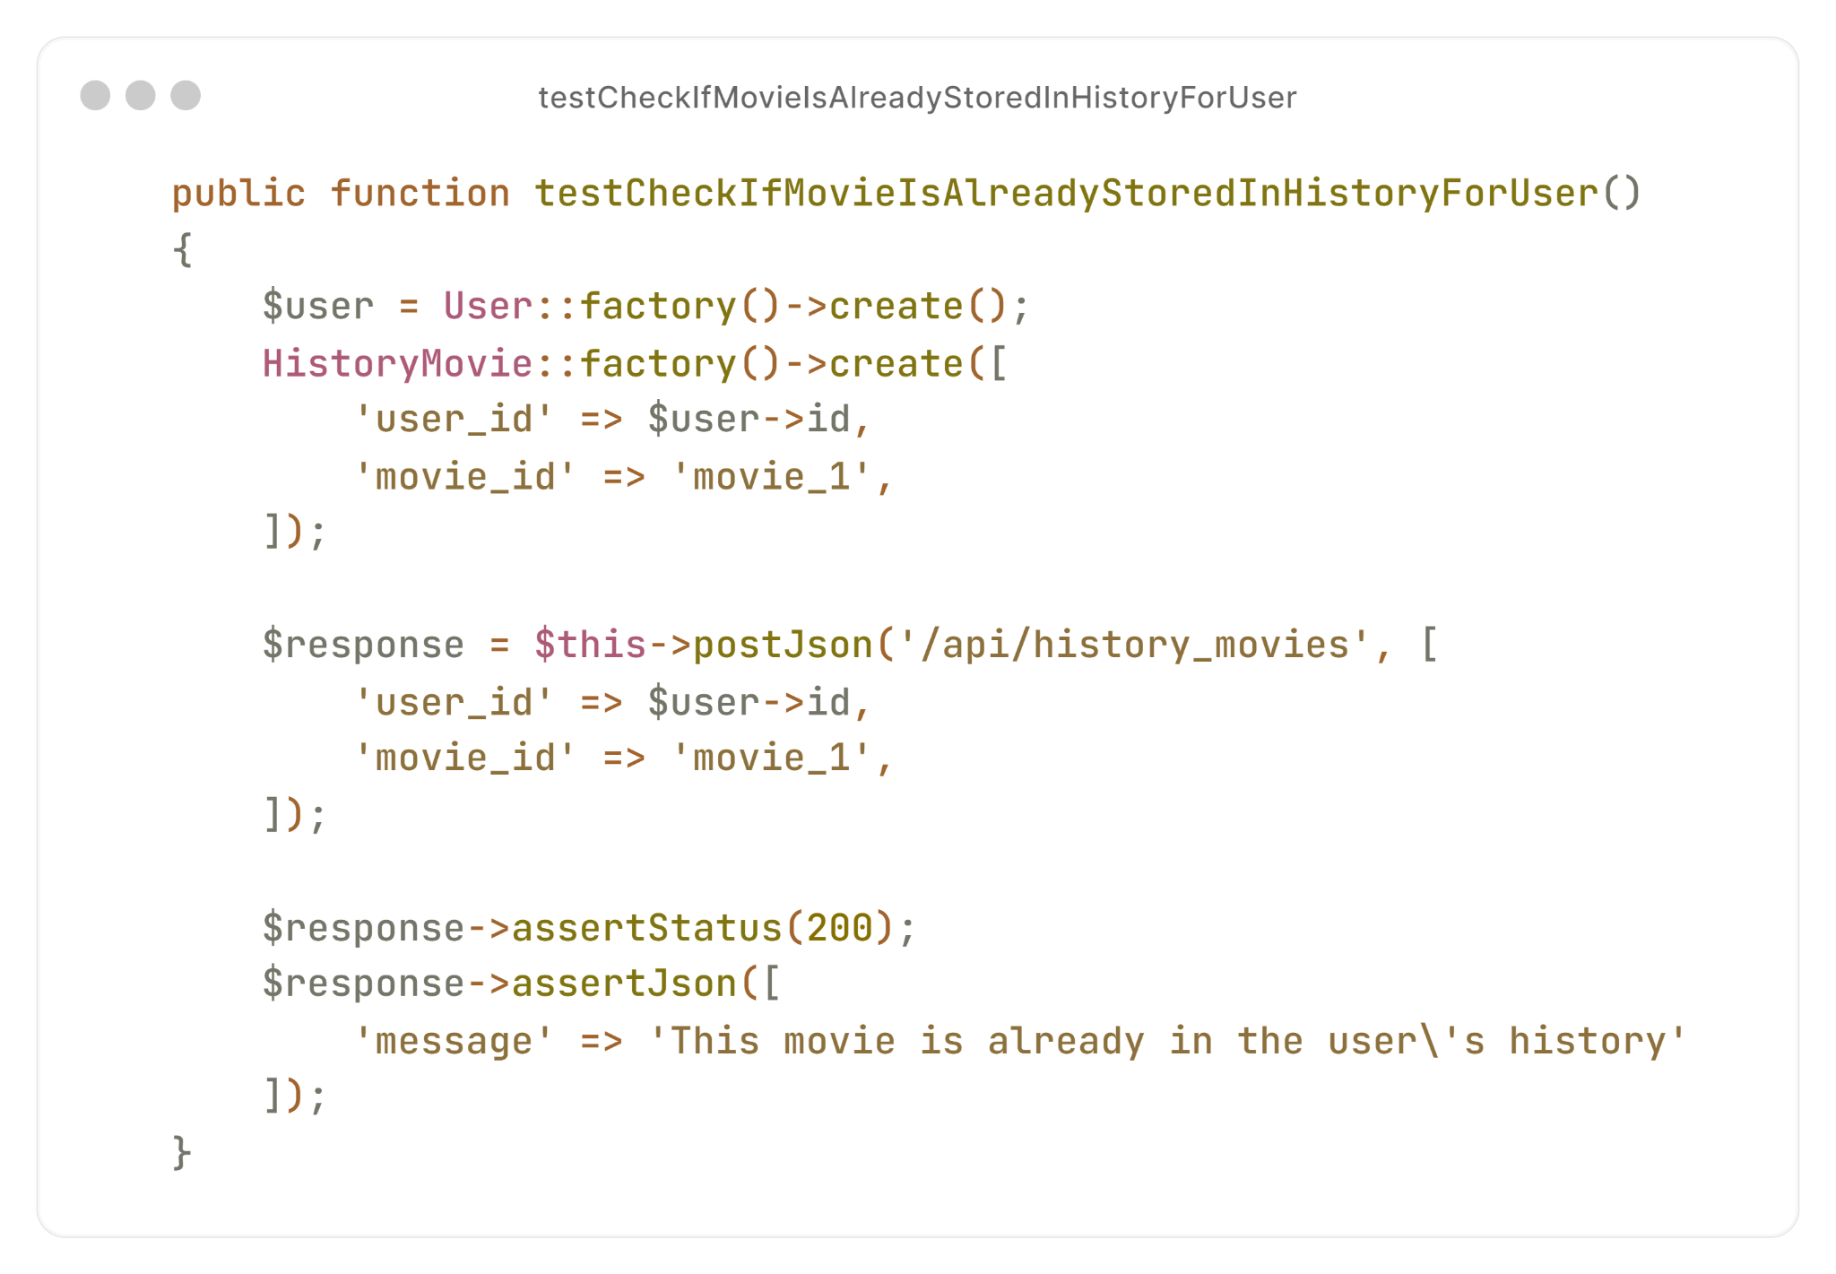

#### **Tests: Iegūt visas lietotāja vēsturē saglabātās filmas** *(skat. 3. attēlu).*

*3.* *attēls.* Iegūt visas lietotāja vēsturē saglabātās filmas vienības tests

#### **Tests: Izdzēst visas filmas no lietotāja vēstures** *(skat. 4. attēlu).*

*4.* *attēls.* Izdzēst visas filmas no lietotāja vēstures vienības tests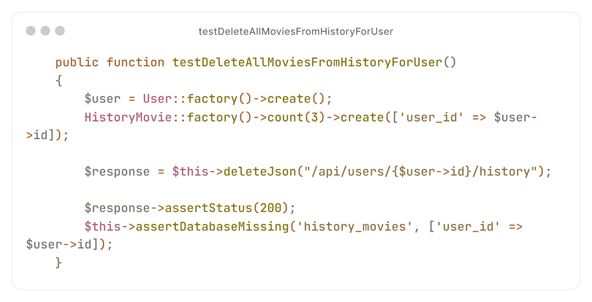

#### **Tests: Izdzēst filmu no lietotāja vēstures** *(skat. 5. attēlu).*

*5.* *attēls.* Izdzēst filmu no lietotāja vēstures vienības tests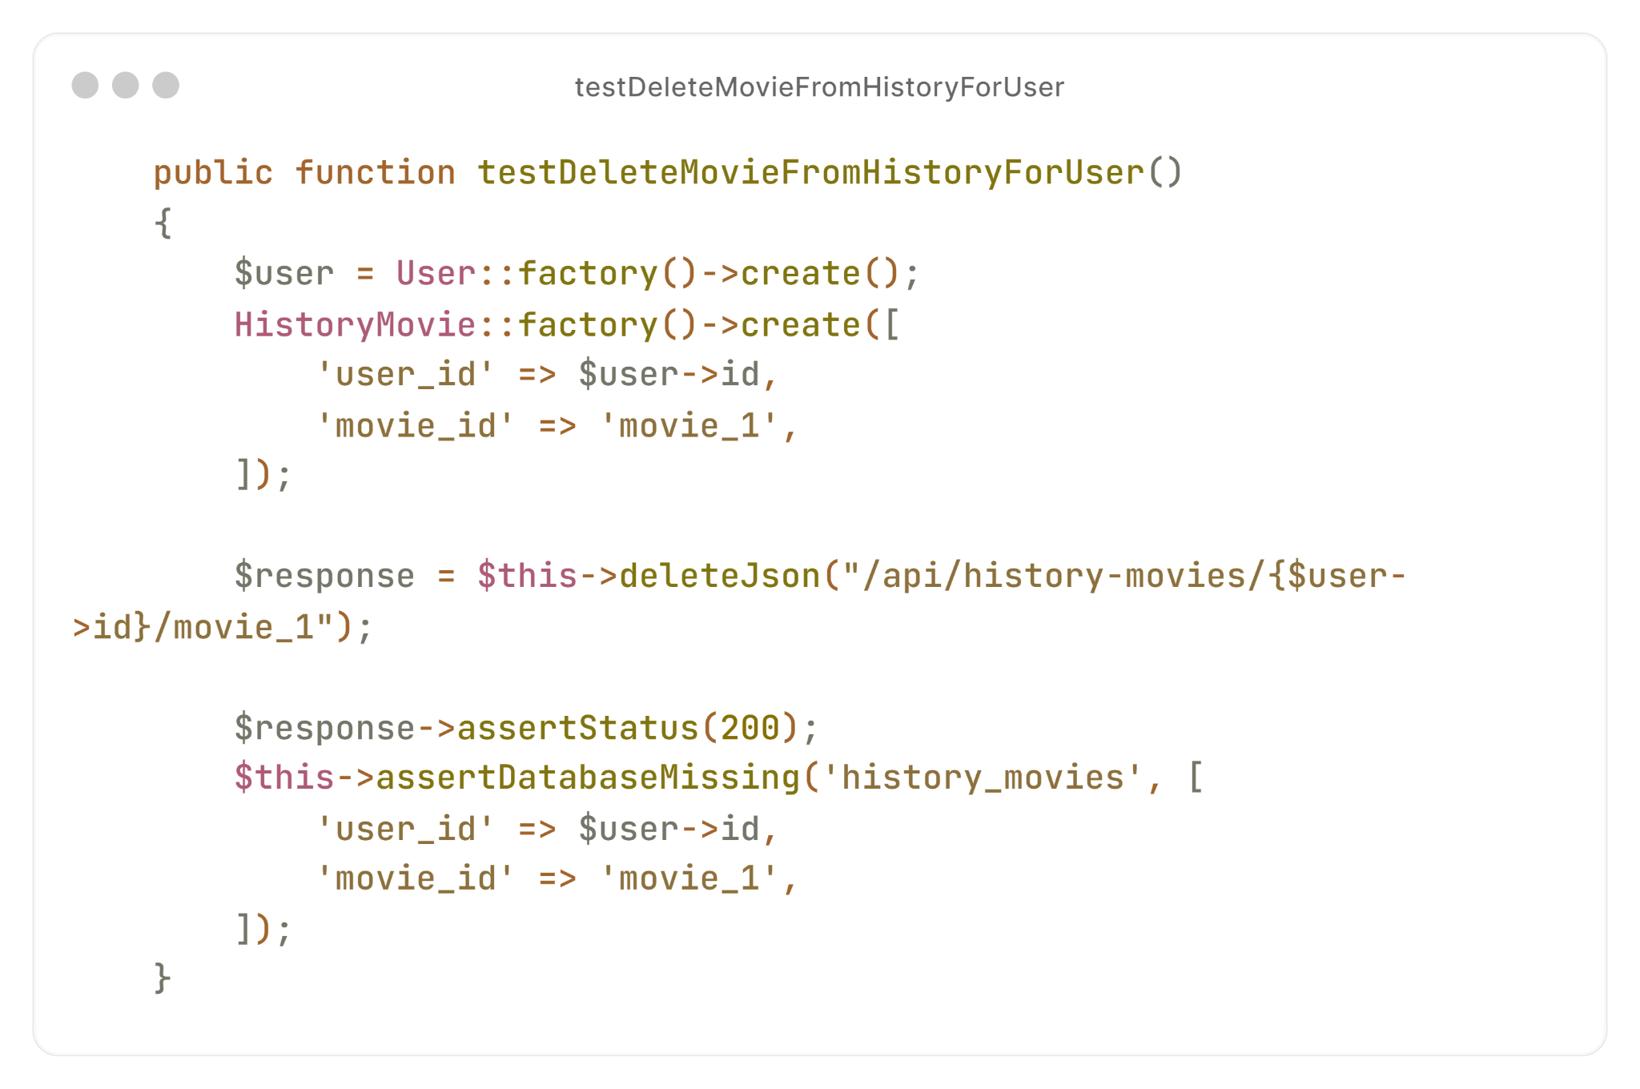

#### **Tests: Noņemt filmu no lietotāja vēstures** *(skat. 6. attēlu).*

*6.* *attēls.* Noņemt filmu no lietotāja vēstures vienības tests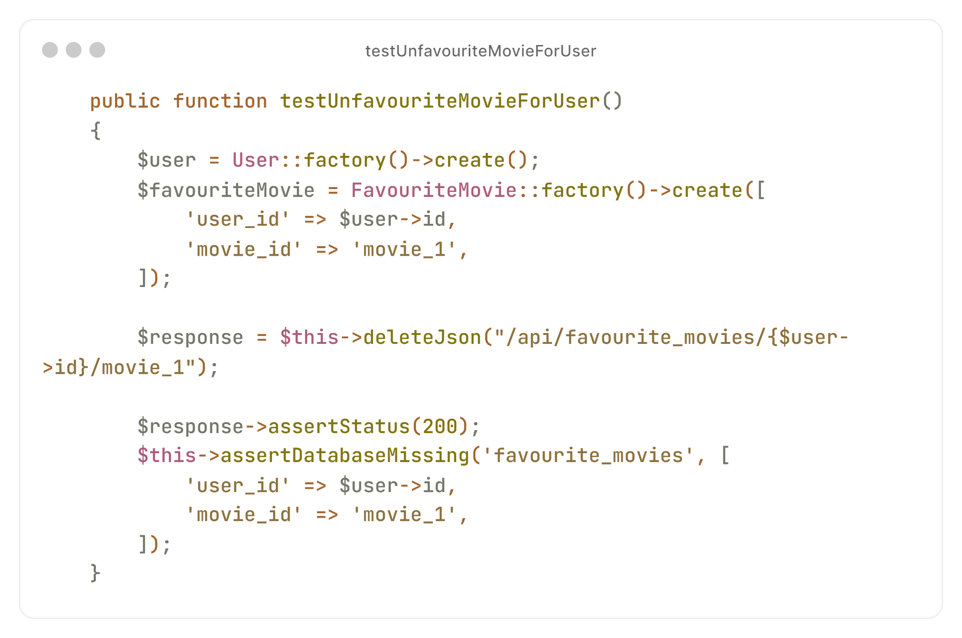

#### **Tests: Saglabāt filmu lietotāja izlases sarakstā** *(skat. 7. attēlu).*

*7.* *attēls.* Saglabāt filmu lietotāja izlases sarakstā vienības tests

#### **Tests: Noņemt filmu no lietotāja izlases saraksta** *(skat. 8. attēlu).*



*8.* *attēls.* Noņemt filmu no lietotāja izlases saraksta vienības tests

#### **Tests: Iegūt visas lietotāja izlases sarakstā saglabātās filmas** *(skat. 9. attēlu).*

*9.* *attēls.* Iegūt visas lietotāja izlases sarakstā saglabātās filmas vienības tests

#### **Tests: Vai filma ir lietotāja izlases sarakstā** *(skat. 10. attēlu).*

*10.* *attēls.* Vai filma ir lietotāja izlases sarakstā vienības tests

# **Vispārējais apraksts**

## **Produkta perspektīva:** "Filmu ieteikšana pēc lietotāja noteiktajām emocijām" ir inovatīvs web projekts, kas piedāvā personalizētus filmu ieteikumus, balstoties uz lietotāja emocijām, kuras tiek identificētas izmantojot sejas atpazīšanas tehnoloģiju. Šis produkts nodrošina unikālu un interaktīvu lietotāja pieredzi, padarot filmu izvēli vienkāršāku un vairāk saistošu.

## **Lietotāja raksturiezīmes:** "Filmu ieteikšana pēc lietotāja noteiktajām emocijām" ir izstrādāts plašam lietotāju lokam, kas vēlas personalizētu un uz emocijām balstītu filmu ieteikšanas pieredzi. Lietotāji var būt dažāda vecuma, dzimuma un sociālā stāvokļa, taču kopumā viņiem var būt kopīgas dažādas iezīmes - tehnoloģiju entuziasti, filmu cienītāji, dažādas kultūras un intereses, digitālo rīku lietotāji.

## **Risinājuma funkcijas**

Web risinājumam "Filmu ieteikšana pēc lietotāja noteiktajām emocijām" ir sekojošas galvenās funkcijas:

(F1) **“Reģistrēt profilu”** – funkcija tīmekļa vietnē dod lietotājam iespēju reģistrēt jaunu profilu. Šī funkcija nodrošina iespēju saglabāt lietotāja datus, tai skaitā iecienītās filmas un filmu ieteikumu vēsturi.

(F2) **“Autorizēties”** – funkcija tīmekļa vietnē dod lietotājam iespēju autorizēties ar jau esošu profilu, lai piekļūtu saviem saglabātajiem datiem un personalizētajiem filmu ieteikumiem.

(F3) **“Emociju atpazīšana”** – funkcija, kas analizē lietotāja sejas izteiksmi, izmantojot sejas atpazīšanas tehnoloģiju, lai noteiktu viņa pašreizējās emocijas (piemēram, prieku, skumjas, dusmas, pārsteigumu). Šī funkcija darbojas reāllaikā un nodrošina precīzu emociju atpazīšanu.

(F4) **“Personalizēti filmu ieteikumi”** – funkcija, kas sniedz filmu ieteikumus, balstoties uz lietotāja noteiktajām emocijām. Sistēma analizē lietotāja emocijas un piedāvā filmas, kas atbilst lietotāja pašreizējam noskaņojumam, padarot skatīšanās pieredzi saistošāku.

(F5) **“Profila pārvaldība”** – funkcija, kas ļauj lietotājam pārvaldīt savu profilu, pārskatīt tā lietotājvārdu un ēpastu, kā arī ir iespēja nomainīt sava profila paroli.

(F6) **“Filtru iespējas”** – funkcija, kas ļauj lietotājam filtrēt iepriekš ieteiktās un izlases saraksta filmas pēc dažādiem kritērijiem, piemēram, nosaukuma, žanra, izlaides datuma un vidējā vērtējuma. Šī funkcija nodrošina vieglāku filmu pārskatu.

(F7) **“Nejaušu filmu ieteikšana”** – funkcija, kas piedāvā nejauši izvēlētas filmas ieteikumu, nebalstoties uz lietotāja noteiktās emocijas. Šī funkcija ir noderīga, ja lietotājs vēlas pārsteigumu vai nav noteikts konkrētā noskaņojumā.

(F8) **“Jaunu filmu ieteikšana balstoties uz pēdējās lietotāja noteiktās emocijas”** – funkcija, kas sniedz jaunus ieteikumus ar filmām, balstoties uz lietotāja pēdējo noteikto emociju. Šī funkcija ļauj lietotājam atrast jaunus filmu piedāvājumus, kas atbilst viņa nesenajam emocionālajam stāvoklim.

(F9) **“Filmas pievienošana izlases sarakstam”** – funkcija, kas ļauj lietotājam pievienot filmu savam izlases sarakstam. Šī funkcija nodrošina ērtu veidu, kā lietotājam saglabāt un vēlāk ātri atrast savas iecienītākās filmas.

(F10) **“Visu filmu dzēšana no vēstures”** – funkcija, kas ļauj lietotājam izdzēst visas filmas no ieteikto filmu vēstures. Šī funkcija nodrošina iespēju pārvaldīt savu ieteikto filmu vēsturi un sākt no jauna, ja tas ir nepieciešams.

(F11) **“Specifiskas filmas dzēšana no vēstures”** – funkcija, kas ļauj lietotājam izdzēst konkrētu filmu no ieteikto filmu vēstures. Šī funkcija nodrošina precīzāku ieteikto filmu vēstures pārvaldību, ļaujot noņemt tikai nevēlamās filmas.

## **Kopsavilkums:** funkciju pārskatāmībai ir izveidota programmas lietošanas gadījuma diagramma (*11. attēls*).

## Stāvokļu diagrammā ir attēlotas pārejas starp funkcijām (1*2. attēls*).

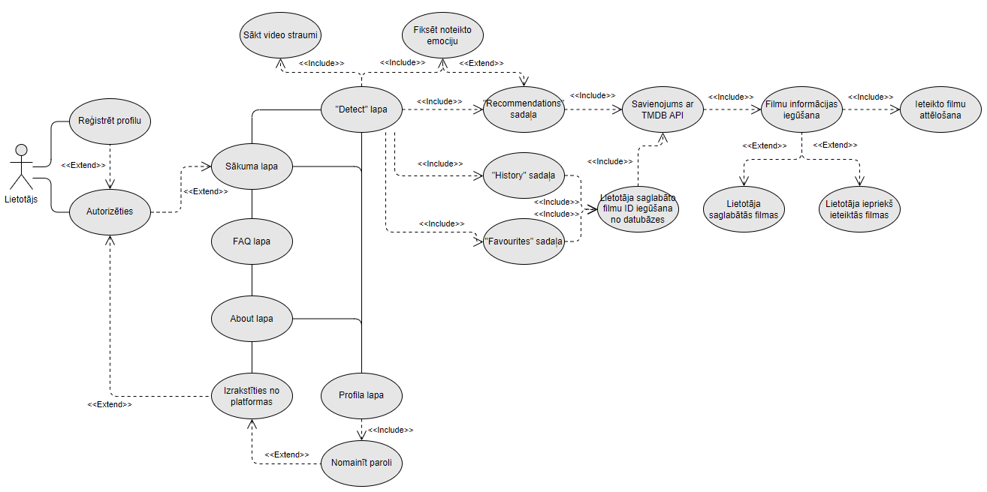

*11.* *attēls.* *Web lietotnes “Filmu ieteikšana pēc lietotāja noteiktajām emocijām” lietošanas gadījuma diagramma­*

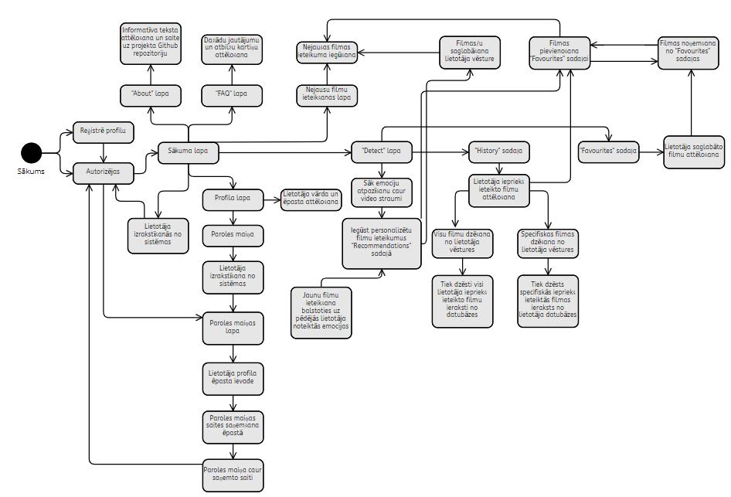

*12.* *attēls.* *Web lietotnes “Filmu ieteikšana pēc lietotāja noteiktajām emocijām” stāvokļa diagramma*

# **Konkrētās prasības**

## **Funkcija “Reģistrēt profilu”**

***ID:* F1**

***Ievads:* Funkcija ļauj lietotājam reģistrēt jaunu profilu.**

***Ievade:***

*Saskarne: “Reģistrēt profilu” (skat. 7.2. nodaļu).*

*Lietotāja darbības:*

1. Lietotājs ievada nepieciešamos datus – vārdu, ēpastu, paroli, paroles apstiprinājumu (F1);
2. Nospiež pogu “Register” (F1).

***Apstrāde:***

1. Lietotājam tiek pieprasīts ievadīt nepieciešamos datus veiksmīgai reģistrācijai tīmekļa vietnē – vārdu, ēpastu, paroli un paroles apstiprinājumu;
2. Kad lietotājs ir veiksmīgi ievadijis savus datus tas var tālāk noklikščināt uz pogas “Register”;
3. Pēc lietotāja profila reģistrēšanas tā dati tiek droši saglabāti datubāzē.

***Izvade:***

*Saskarne:* “Autorizēties” lapa (skat. 7.3. nodaļu). Lietotājs pēc veiksmīgas reģistrācijas tiek automātiski novirzīts uz šo lapu.

## **Funkcija “Autorizēties”**

***ID:* F2**

***Ievads:*** Funkcija ļauj lietotājam autorizēties tīmekļa vietnē.

***Ievade:***

*Saskarne:* “Autorizēties” (skat. 7.3. nodaļu).

*Lietotāja darbības:*

1. Lietotājs apmeklē tīmekļa vietni, ja ir jau reģistrēts profils tad ievada savus datus – ēpastu un paroli;
2. Kad ir ievadīti nepieciešamie dati, tad lietotājs var noklikščināt uz pogas “Autorizēties”.

***Apstrāde:***

1. Lietotājam tiek pieprasīts ievadīt nepieciešamos datus veiksmīgai autorizācijai tīmekļa vietnē – ēpasts un parole;
2. Pēc lietotāja veiksmīgas datu ievades tam ir iespēja noklikščināt pogu “Autorizēties”;
3. Pēc lietotāja autorizācijas tas tiek automātiski novadīts uz tīmekļa vietnes sākumlapu.

***Izvade:***

*Saskarne:* “Sākums” lapa (skat. 7.4. nodaļu). Lietotājs pēc veiksmīgas autorizācijas tiek automātiski novirzīts uz šo lapu.

## **Funkcija “Emociju atpazīšana”**

***ID:* F3**

***Ievads:*** funkcija, kas analizē lietotāja sejas izteiksmi reallaikā, izmantojot sejas atpazīšanas tehnoloģiju, lai noteiktu viņa pašreizējās emocijas

***Ievade:***

*Saskarne:* “Detect” (skat. 7.5. nodaļu).

*Lietotāja darbības:*

1. Lietotājs apmeklē “Detect” lapu, uzsāk video straumi noklikščinot uz pogas “Start Video”, lai sāktu tā emociju noteikšanu reallaikā.

***Apstrāde:***

1. Lietotājam pārlūkprogramma pieprasa atļauju ieslēgt kameru, lai sāktu video straumi;
2. Pēc lietotāja veiksmīgas piekrišanas tiek ieslēgta tā ierīces kamera un sākas video straume un emociju noteikšana reallaikā.

***Izvade:***

*Saskarne:* “Detect” lapa (skat. 7.5. nodaļu). Lietotāja noteiktās emocijas reallaikā tiek attēlotas video straumē šajā saskarnē.

## **Funkcija “Personalizēti filmu ieteikumi”**

***ID:* F4**

***Ievads:*** funkcija, kas sniedz filmu ieteikumus, balstoties uz lietotāja noteiktajām emocijām.

***Ievade:***

*Saskarne:* “Recommendations” (skat. 7.6. nodaļu).

*Lietotāja darbības:*

1. Emocijas fiksēšana lapā “Detect”.

***Apstrāde:***

1. Pēc lietotāja emocijas fiksēšanas funkcija nolasa fiksēto emociju, pēc emocijas piesaistītajiem filmu žanriem tiek atlasīti nejauši atslēgvardi;
2. Balstoties uz atslēgvārdiem tiek atlasītas 3 nejaušas filmas izmantojot TMDB API.

***Izvade:***

*Saskarne:* “Recommendations” lapa (skat. 7.6. nodaļu). Ieteikto filmu attēlošana balstoties no fiksētās emocijas.

## **Funkcija “Profila pārvaldība”**

***ID:* F5**

***Ievads:*** funkcija, kas ļauj lietotājam pārskatīt sava profila datus un mainīt paroli.

***Ievade:***

*Saskarne:* “Profile” (skat. 7.12., 7.13., 7.14. nodaļas).

*Lietotāja darbības:*

1. Lietotāja saskarnes “Profile” apmeklēšana;
2. Lietotāja profila paroles maiņa

***Apstrāde:***

1. Pēc lietotāja saskarnes “Profile” apmeklēšanas tam ir pāredzama tā profila dati - vārds un ēpasts, kā arī iespēja nomainīt paroli;
2. Pēc lietotāja izvēles mainīt profila paroli tas tiek izrakstīts no sistēmas un novirzīts uz paroles maiņas saskarni “Reset Password”;
3. Saskarnē “Reset Password” lietotājam tiek lūgts ievadīt profila ēpastu, kad tas ir ievadīts un tiek nospiesta poga “Submit” uz šo ievadīto ēpastu tiek nosūtīta saite caur kuru ir iespēja nomainīt profila paroli;
4. Caur saiti pieejamajā saskarnē “Change password” lietotājam tiek lūgts ievadīt jaunu paroli un tās apstiprinājumu un pēctam pēc pogas “Submit” noklikščināšanas lietotāja profila parole ir veiksmīgi atjaunota.

***Izvade:***

*Saskarnes:* “Profile”, “Reset Password” un “Change Password” lapas (skat. 7.12., 7.13., 7.14. nodaļas). Profila datu pārskatīšana, paroles maiņa.

## **Funkcija “Filtru iespējas”**

***ID:* F6**

***Ievads:*** funkcija, kas ļauj lietotājam filtrēt iepriekš ieteiktās un izlases saraksta filmas pēc dažādiem kritērijiem.

***Ievade:***

*Saskarne:* “Histroy” un “Favourites” (skat. 7.7., 7.8. nodaļas).

*Lietotāja darbības:*

1. Lietotāja saskarņu “History” un “Favourites” apmeklēšana;
2. Lietotāja filmu filtrēšana pēc izvēlētā kritērija.

***Apstrāde:***

1. Pēc lietotāja saskares “History”, vai “Favourites” apmeklēšanas tam ir iespēja filtrēt redzamās filmas pēc noteikta kritērija;
2. Izvēloties kādu no kritērijiem redzamās filmas tiek kārtotas pēc tā dilstošā secībā.

***Izvade:***

*Saskarnes:* “History” un “Favourites” lapas (skat. 7.7., 7.8. nodaļu). Filmu filtrēšana pēc noteikta kritērija.

## **Funkcija “Nejaušu filmu ieteikšana”**

***ID:* F7**

***Ievads:*** funkcija, kas piedāvā nejauši izvēlētas filmas ieteikumu, nebalstoties uz lietotāja noteiktās emocijas.

***Ievade:***

*Saskarne:* “Random Movie Generation” (skat. 7.9. nodaļu).

*Lietotāja darbības:*

1. *Lietotāja saskarnes “Random Movie Generation” apmeklēšana;*
2. *Noklikščināšana uz pogas “Generate A Movie”.*

***Apstrāde:***

1. Pēc lietotāja saskarnes “Random Movie Generation” apmeklēšanas tam ir iespēja gūt nejaušas filmas ieteikumu nebalstoties uz tā noteikto emociju noklikščinot uz pogas “Generate A Movie”;
2. Pēc pogas noklikščināšanas tiek izveidots savienojums ar TMDB API, tiek izvēlēta nejauša filma un tā tiek attēlota lietotājam.

***Izvade:***

*Saskarne:* “Random Movie Generation” lapa (skat. 7.9. nodaļu). Nejaušas filmas ieteikšana.

## **Funkcija “Jaunu filmu ieteikšana balstoties uz pēdējās lietotāja noteiktās emocijas”**

***ID:* F8**

***Ievads:***  funkcija, kas sniedz jaunus ieteikumus ar filmām, balstoties uz lietotāja pēdējo noteikto emociju.

***Ievade:***

*Saskarne:* “Recommendations” (skat. 7.6. nodaļu).

*Lietotāja darbības:*

1. Lietotāja iepriekš emocijas fiksēšana saskarnē “Detect” un filmas ieteikumu iegūšana;
2. Pogas “New recommendations” noklikščināšana, lai gūtu jaunus ieteikumus filmām balstoties uz pēdējo fiksēto emociju.

***Apstrāde:***

1. Kad lietotājs ir noklikščinājis uz pogas “New recommendations” tiek nolasīta pēdēja lietotāja fiksētā emocija;
2. Balstoties uz šo emociju tiek veikti jauni ieteikumi ar filmām “Recommendations” sadaļā.

***Izvade:***

*Saskarne:* “Recommendations” lapa (skat. 7.6. nodaļu). Jauni ieteikumi filmām.

## **Funkcija “Filmas pievienošana izlases sarakstam”**

***ID:* F9**

***Ievads:***  funkcija, kas ļauj lietotājam pievienot filmu savam izlases sarakstam.

***Ievade:***

*Saskarnes:* “Recommendations”, “History” (skat. 7.6., 7.7. nodaļas).

*Lietotāja darbības:*

1. Lietotāja saskarnes “Recommendations”, vai “History” apmeklēšana;
2. Lietotāja filmas izvēle, tās paplašināšana un noklikščināšana uz pogas “Favourite”.

***Apstrāde:***

1. Pēc lietotāja filmas izvēles saskarnē “Recommendations”, vai “History” un tās paplašināšanas tam ir iespēja noklikščināt uz pogas “Favourite”;
2. Pēc lietotāja noklikščināšanas uz pogas tā tiek saglabāta datubāze priekš turpmākas attēlošanas “Favourites” sadaļā.

***Izvade:***

*Saskarne:* “Favourites” lapa (skat. 7.8. nodaļu). Lietotāja saglabāto filmu attēlošana izlases sarakstā.

## **Funkcija “Visu filmu dzēšana no vēstures”**

***ID:* F10**

***Ievads:*** funkcija, kas ļauj lietotājam izdzēst visas filmas no ieteikto filmu vēstures.

***Ievade:***

*Saskarne:* “History” (skat. 7.7. nodaļu).

*Lietotāja darbības:*

1. Lietotāja saskarnes “History” apmeklēšana;
2. Pogas “Delete All” noklikščināšana.

***Apstrāde:***

1. Pēc lietotāja saskarnes “History” apmeklēšanas tam ir iespēja noklikščināt uz pogas “Delete All”, ja tajā ir pieejamas filmas;
2. Pēc pogas noklikščināšanas tiek dzēstas visas iepriekš ieteiktās filmas no lietotāja vēstures.

***Izvade:***

*Saskarne:* “History” lapa (skat. 7.7. nodaļu). Lietotāja visu iepriekš ieteikto filmu dzēšana no vēstures.

## **Funkcija “Specifiskas filmas dzēšana no vēstures”**

***ID:* F11**

***Ievads:*** funkcija, kas ļauj lietotājam izdzēst konkrētu filmu no ieteikto filmu vēstures.

***Ievade:***

*Saskarne:* “History” (skat. 7.7. nodaļas).

*Lietotāja darbības:*

1. Lietotāja saskarnes “History” apmeklēšana;
2. Filmas izvēle un tās paplašināšana;
3. Pogas “Delete” noklikščināšana.

***Apstrāde:***

1. Pēc lietotāja saskarnes “History” apmeklēšanas, filmas izvēles un tās paplašināšanas tam ir iespēja noklikščināt uz pogas “Delete”;
2. Pēc pogas noklikščināšanas filma tiek dzēsta no lietotāja ieteikto filmu vēstures.

***Izvade:***

*Saskarne:* “History” lapa (skat. 7.7. nodaļu). Specifiskās filmas dzēšana no lietotāja ieteikto filmu vēstures.

# **Nefunkcionālās prasības**

## **Vispārējie ierobežojumi:**

Lietotne ir paredzēta lietošanai tīmekļa vidē - mobīlajos telefonos, planšetdatoros, portatīvajos un stacionārajos datoros.

Tiek pieņemts, ka primāri nepieciešams ir atbalstīt “Chrome" pārlūkprogrammas lietotājus.

## **Pieņēmumi un atkarības:**

Tiek pieņemts, ka lietotājam ir pieeja pārlūkprogrammai un ir interneta savienojums.

# **Ārējās saskarnes prasības**

## **Ekrāna formāti:** Web lietotne atbalsta minimālo ekrāna izmēru 4” un minimālo izšķirtspēju ar 320x800 px.

## **Lietotāja saskarne “Reģistrēt profilu”**

**Saskarnes struktūra:** skat. 1*3. attēlu.*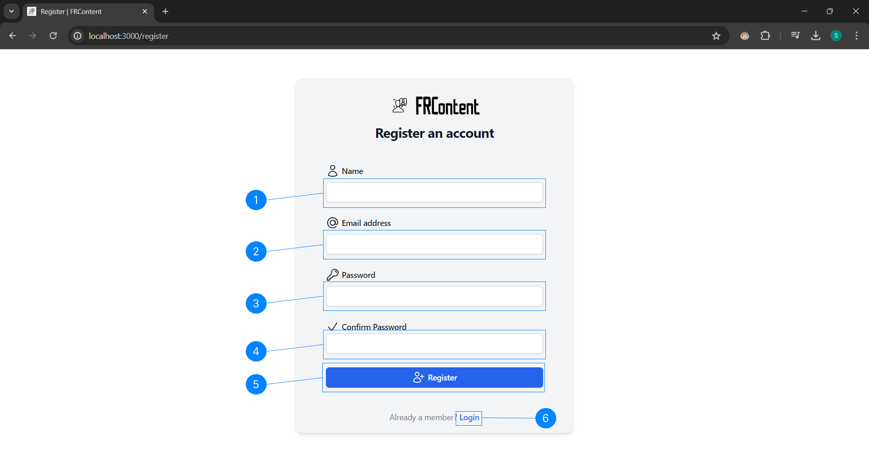

***13.*** *attēls.* **Saskarne “Reģistrēties”**

**Saskarnes elementi:**

1 - Lietotāja vārda ievade;

2 - Lietotāja ēpasta ievade;

3 - Lietotāja paroles ievade;

4 - Lietotāja paroles atkārtota ievade;

5 - “Register” poga;

6 - “Login ” poga uz autorizācijas lapu.

## **Lietotāja saskarne “Autorizēties”**

**Saskarnes struktūra:** skat. 1*4. attēlu.*

***14.*** *attēls.* **Saskarne “Autorizēties”**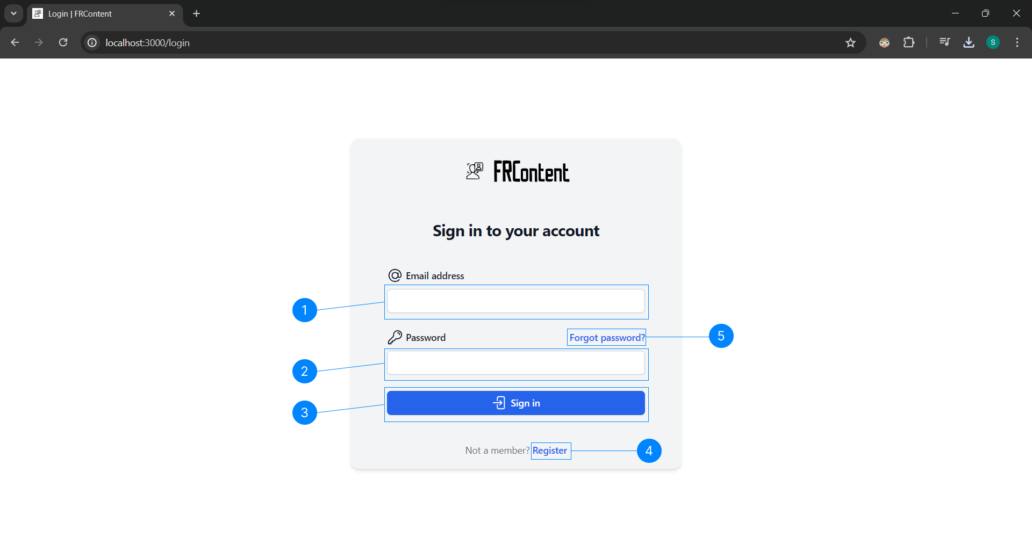

**Saskarnes elementi:**

1 - Lietotāja ēpasta ievade;

2 - Lietotāja paroles ievadel

3 - “Sign in” poga;

4 - “Register” poga uz reģistrēšanās lapu;

5 - “Forgot password?” poga uz paroles atjaunināšanas lapu.

## **Lietotāja saskarne “Sākums”**

**Saskarnes struktūra:** skat. 1*5. attēlu.*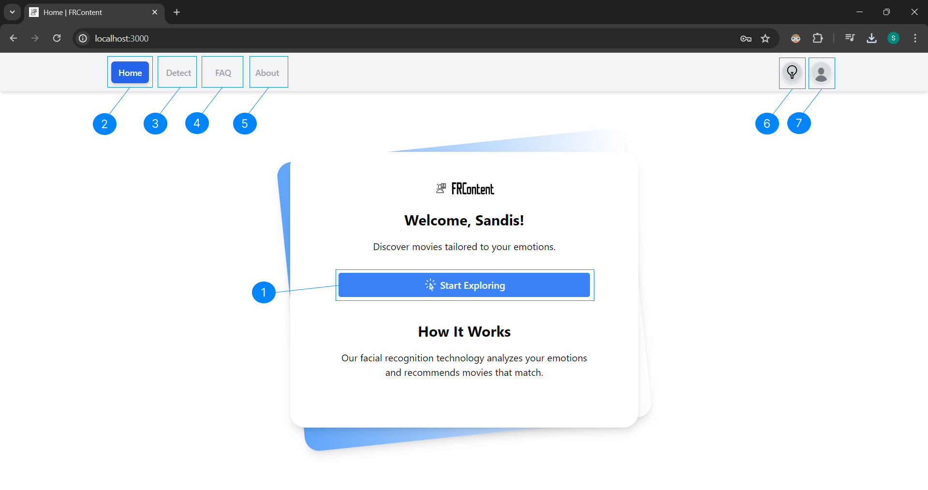

***15.*** *attēls.* **Saskarne “Sākums”**

**Saskarnes elementi:**

1 - “Start Exploring” poga uz “Detect” lapu;

2 - Pašreizējās lapas “Home” poga;

3 - “Detect” poga uz tās lapu;

4 - “FAQ” poga uz tās lapu;

5 - “About” poga uz tās lapu;

6 - “Random Movie generation” poga uz tās lapu;

7 - “Profila un izrakstīšanās” poga.

## **Lietotāja saskarne “Detect”**

**Saskarnes struktūra:** skat. 1*6. attēlu.*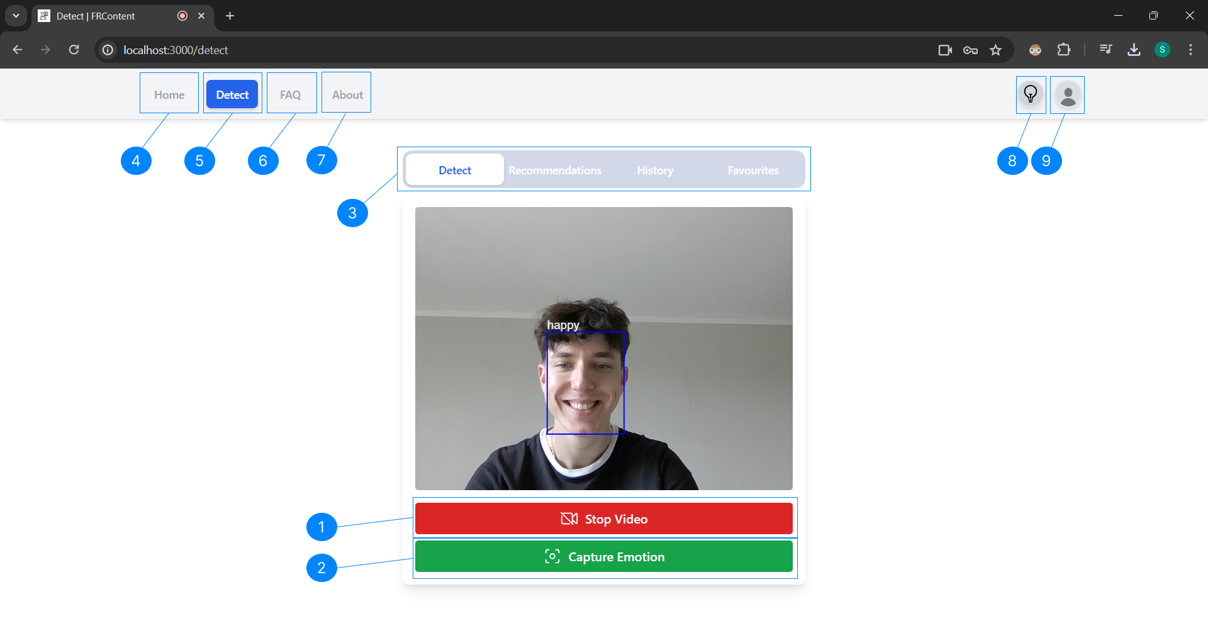

***16.*** *attēls.* **Saskarne “Detect”**

**Saskarnes elementi:**

1 - “Stop Video” poga, kas izslēdz video straumi;

2 - “Capture Emotion” poga, kas fiksē noteikto emociju;

3 - “Detect” lapas sadaļu navigācijas josla;

4 - “Home” poga uz tās lapu;

5 - Pašreizējās lapas “Detect” poga;

6 - “FAQ” poga uz tās lapu;

7 - “About” poga uz tās lapu;

8- “Random Movie generation” poga uz tās lapu;

9- “Profila un izrakstīšanās” poga.

## **Lietotāja saskarne “Recommendations”**

**Saskarnes struktūra:** skat. 1*7., 18. attēlu.*

***17.*** *attēls.* **Saskarne “Recommendations”**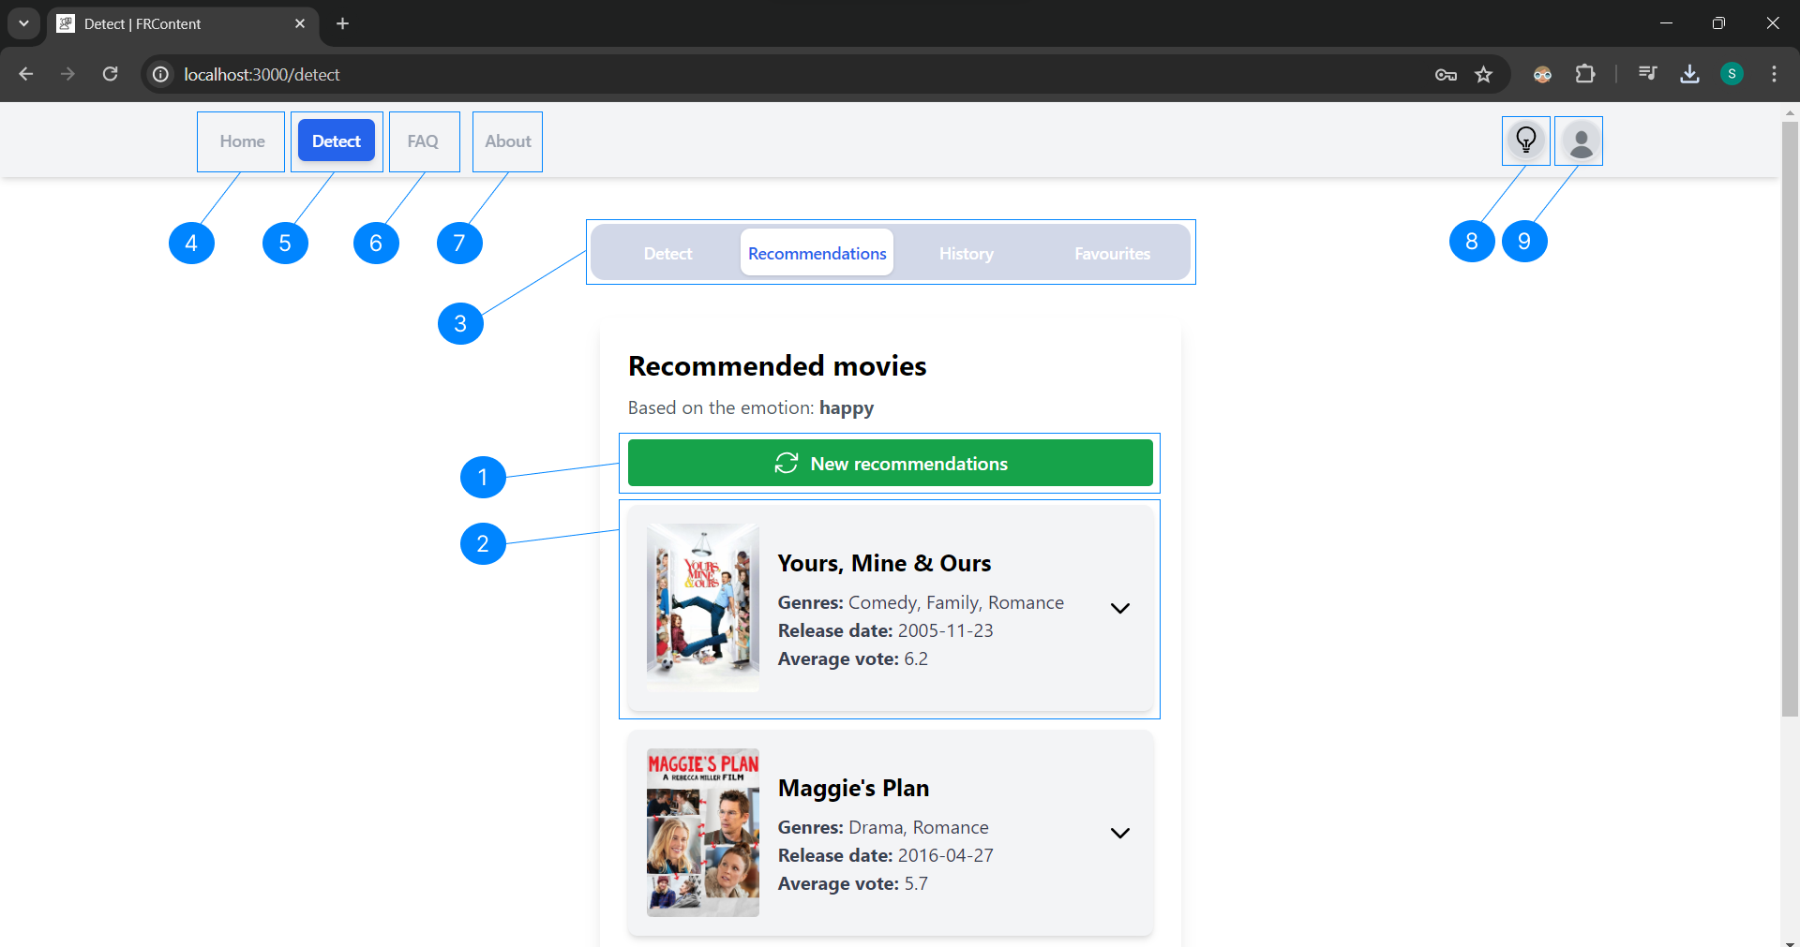

***18.*** *attēls.* **Saskarne “Recommendations”**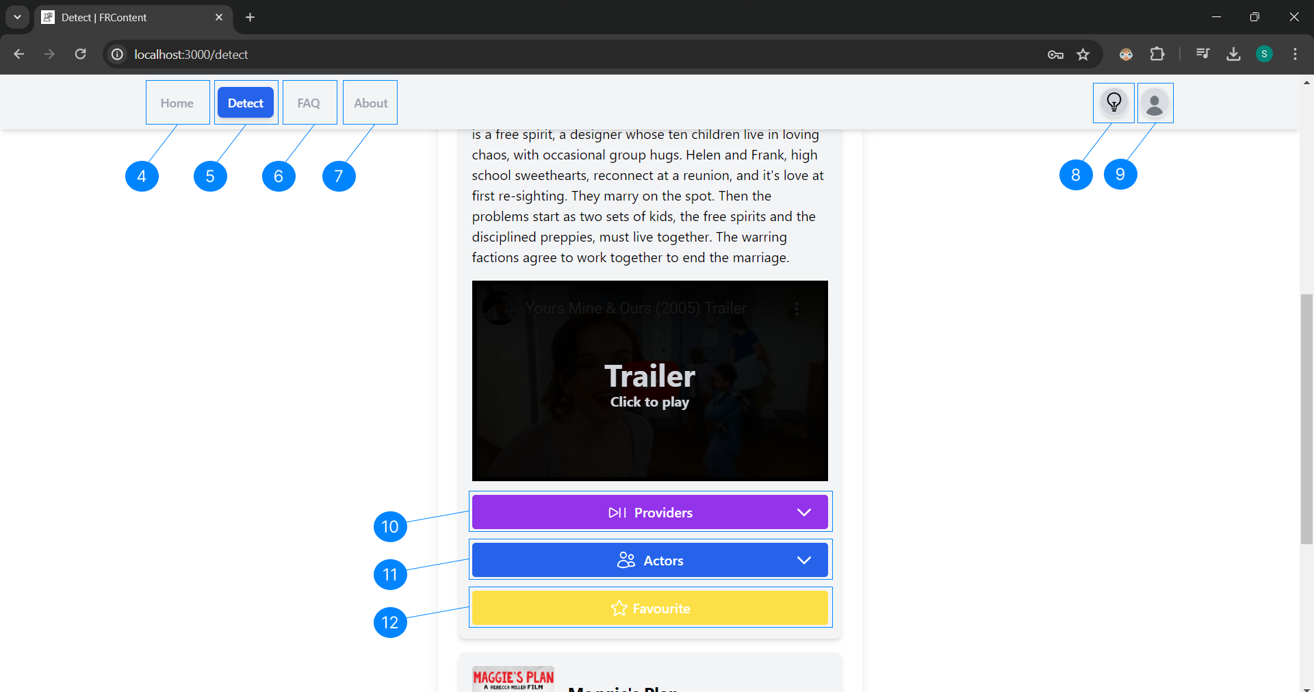

**Saskarnes elementi:**

1 - “New Recommendations” poga, kas sniedz lietotājam jaunus ieteikumus ar filmām balstoties no pēdējās noteiktās emocijas;

2 - Ieteiktā filma;

3 - “Detect” lapas sadaļu navigācijas josla;

4 - “Home” poga uz tās lapu;

5 - Pašreizējās lapas “Detect” poga;

6 - “FAQ” poga uz tās lapu;

7 - “About” poga uz tās lapu;

8- “Random Movie generation” poga uz tās lapu;

9- “Profila un izrakstīšanās” poga;

10 - “Providers” poga, kas to paplašina un attēlo filmas straumēšanas platformas;

11 - “Actors” poga, kas to paplašina un attēlo filmas aktierus;

12 - “Favourite” poga, kas ļauj lietotājam saglabāt filmu izlases sarakstā “Favourites”.

## **Lietotāja saskarne “History”**

**Saskarnes struktūra:** skat. 1*9., 20. attēlu.*

***19.*** *attēls.* **Saskarne “History”**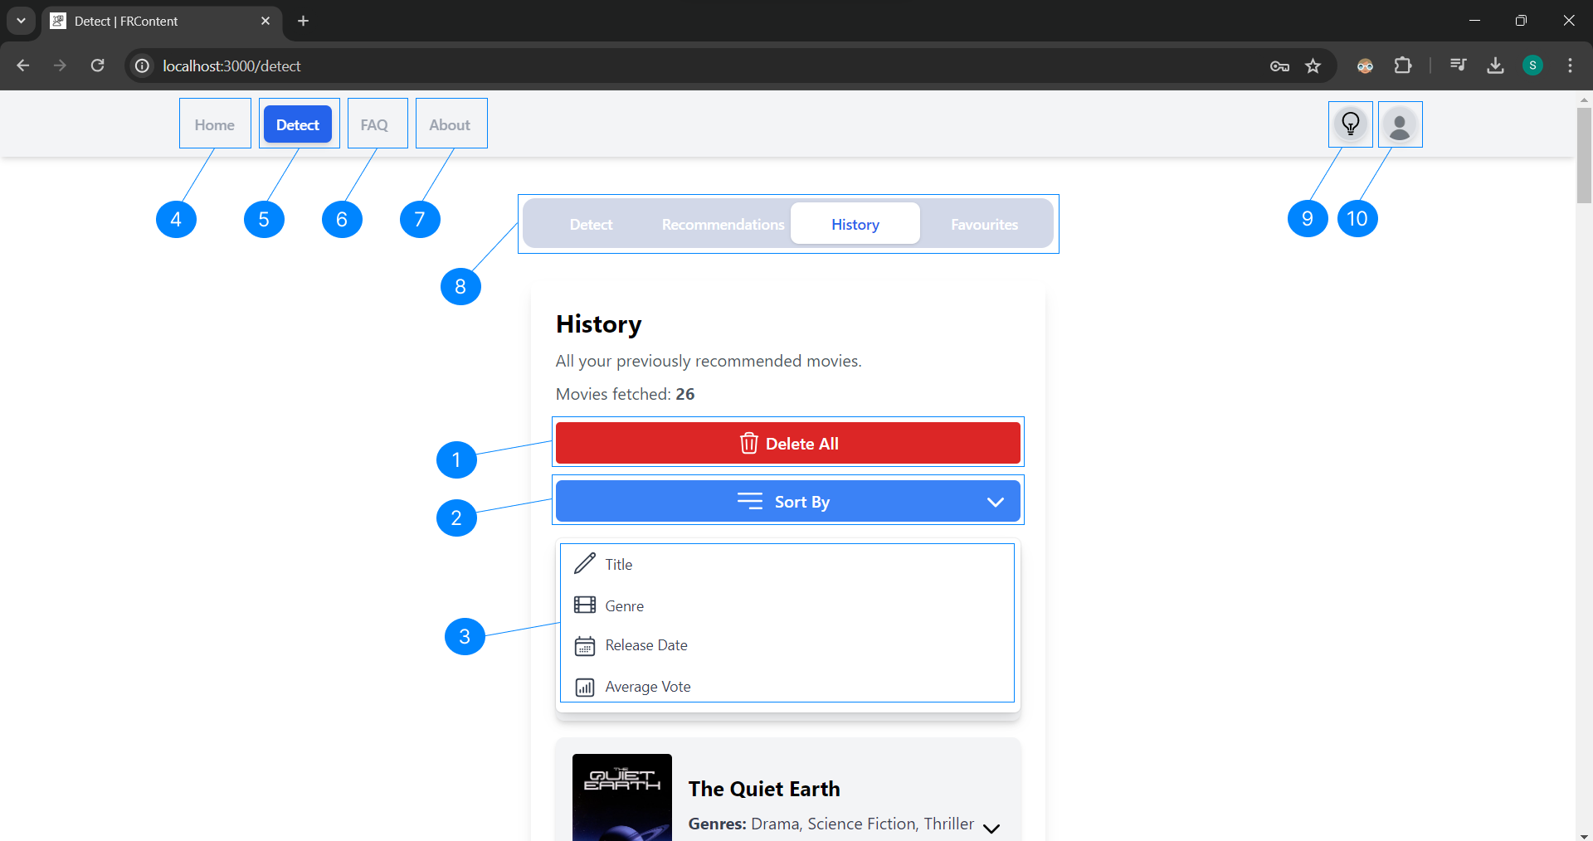

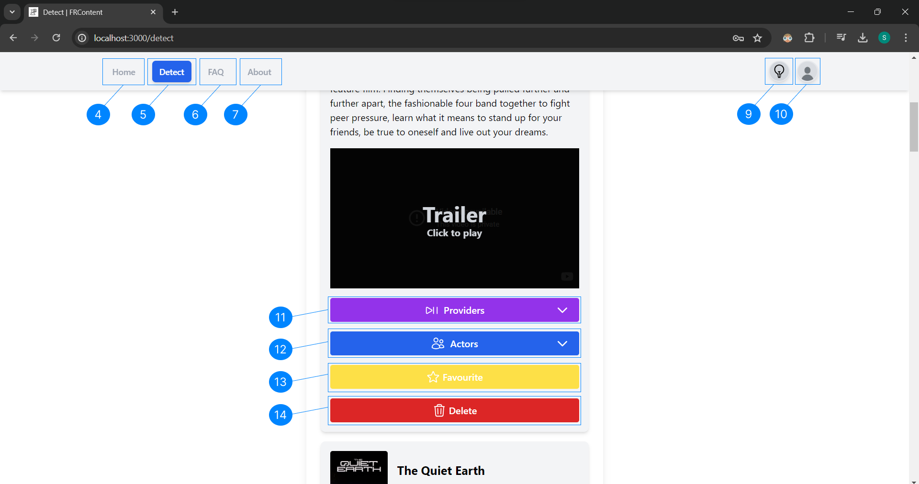

***20.*** *attēls.* **Saskarne “History”**

**Saskarnes elementi:**

1 - “Delete All” poga, kas ļauj lietotājam izdzēst visas iepriekš ieteiktās filmas no tā vēstures;

2 - “Sort By” poga, kas ļauj lietotājam kārtot filmas pēc noteikta kritērija;

3 - Kartošanas pogas - “Title”, “Genre”, “Release Date” un “Average Vote”;

4 - “Home” poga uz tās lapu;

5 - Pašreizējās lapas “Detect” poga;

6 - “FAQ” poga uz tās lapu;

7 - “About” poga uz tās lapu;

8 - “Detect” lapas sadaļu navigācijas josla;

9 - “Random Movie generation” poga uz tās lapu;

10 - “Profila un izrakstīšanās” poga;

11 - “Providers” poga, kas to paplašina un attēlo filmas straumēšanas platformas;

12 - “Actors” poga, kas to paplašina un attēlo filmas aktierus;

13 - “Favourite” poga, kas ļauj lietotājam saglabāt filmu izlases sarakstā “Favourites”.

14 - “Delete” poga, kas ļauj lietotājam dzēst izvēlēto filmu no ieteikto filmu vēstures.

## **Lietotāja saskarne “Favourites”**

**Saskarnes struktūra:** skat. *21., 22. attēlu.*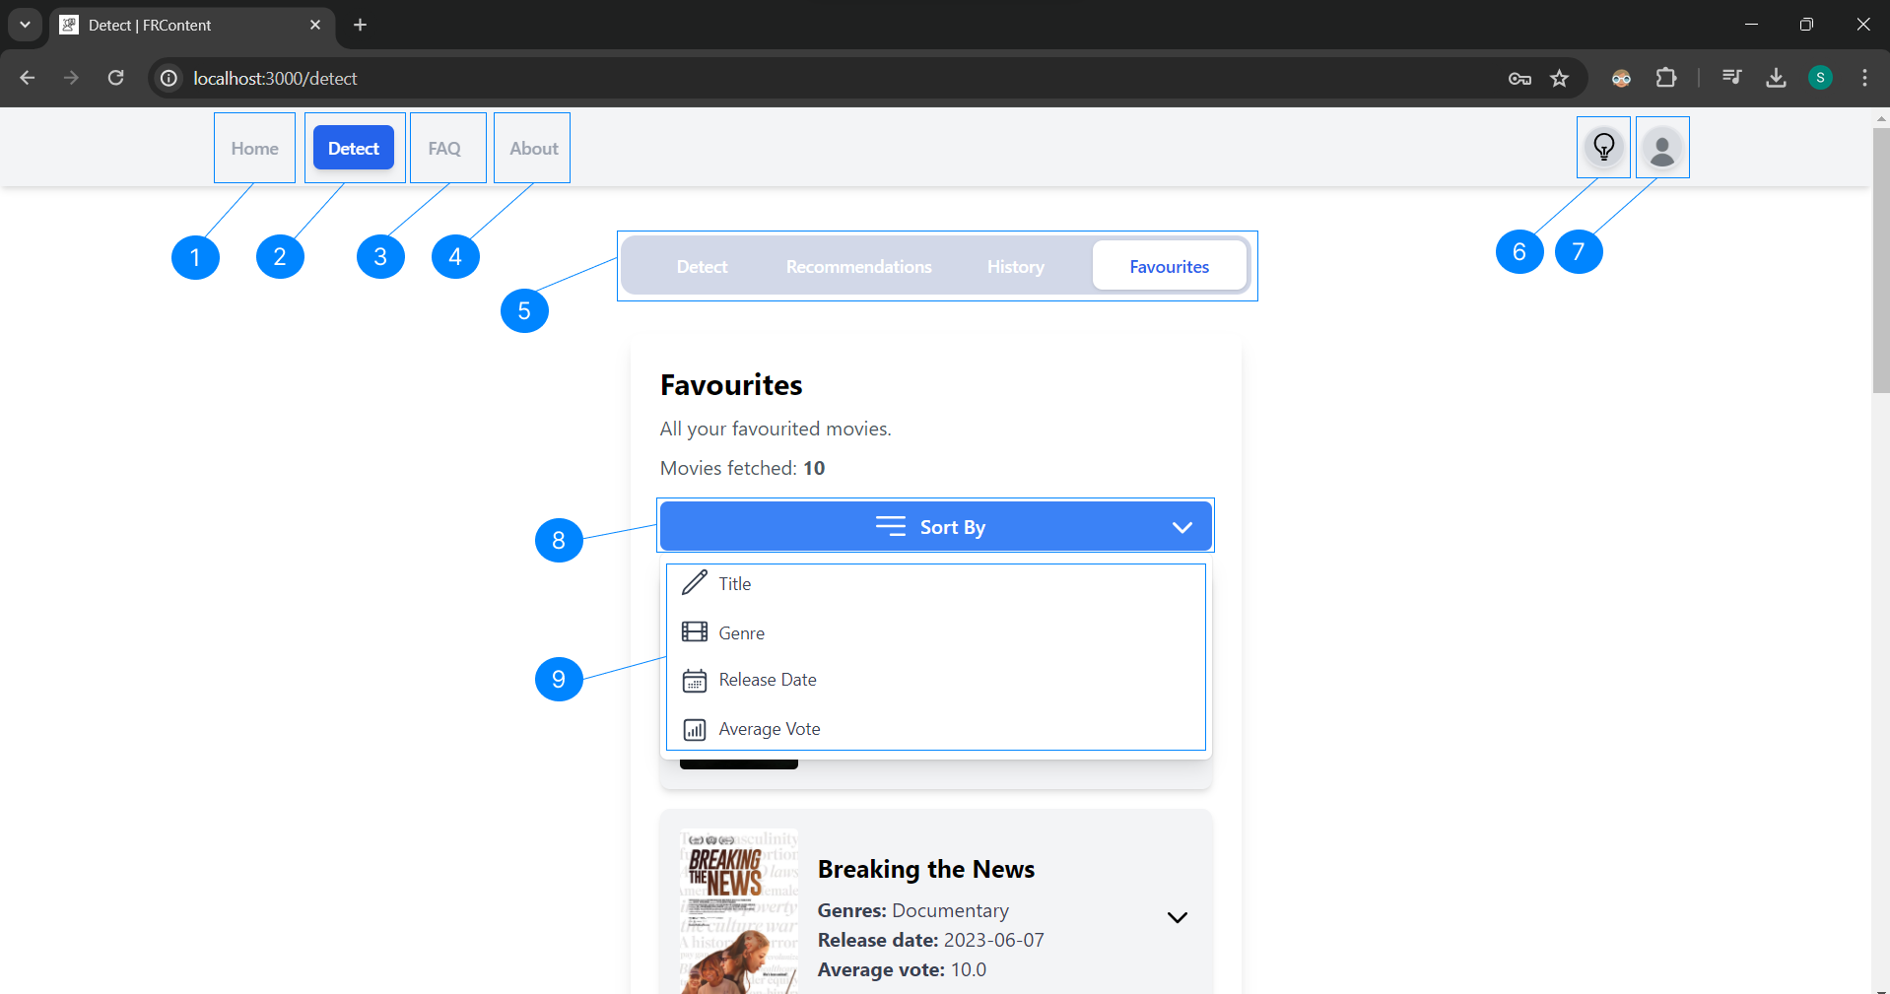

***21.*** *attēls.* **Saskarne “Favourites”**

***22.*** *attēls.* **Saskarne “Favourites”**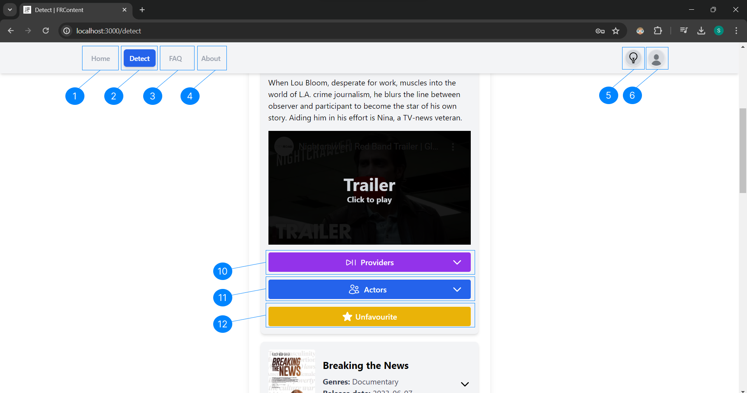

**Saskarnes elementi:**

1 - “Home” poga uz tās lapu;

2 - Pašreizējās lapas “Detect” poga;

3 - “FAQ” poga uz tās lapu;

4 - “About” poga uz tās lapu;

5- “Detect” lapas sadaļu navigācijas josla;

6 - “Random Movie generation” poga uz tās lapu;

7 - “Profila un izrakstīšanās” poga;

8 - “Sort By” poga, kas ļauj lietotājam kārtot filmas pēc noteikta kritērija;

9 - Kartošanas pogas - “Title”, “Genre”, “Release Date” un “Average Vote”;

10 - “Providers” poga, kas to paplašina un attēlo filmas straumēšanas platformas;

11 - “Actors” poga, kas to paplašina un attēlo filmas aktierus;

12 - “Unfavourite” poga, kas ļauj lietotājam noņemt filmu no izlases saraksta “Favourites”.

## **Lietotāja saskarne “Random Movie Generation”**

**Saskarnes struktūra:** skat. *23., 24. attēlu.*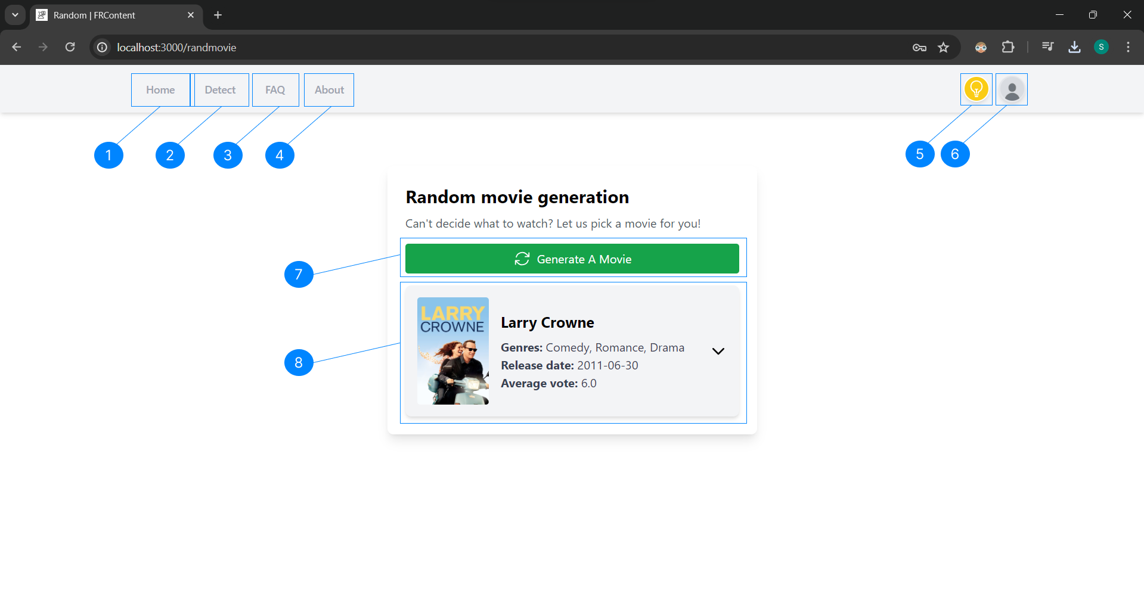

***23.*** *attēls.* **Saskarne “Random Movie Generation”**

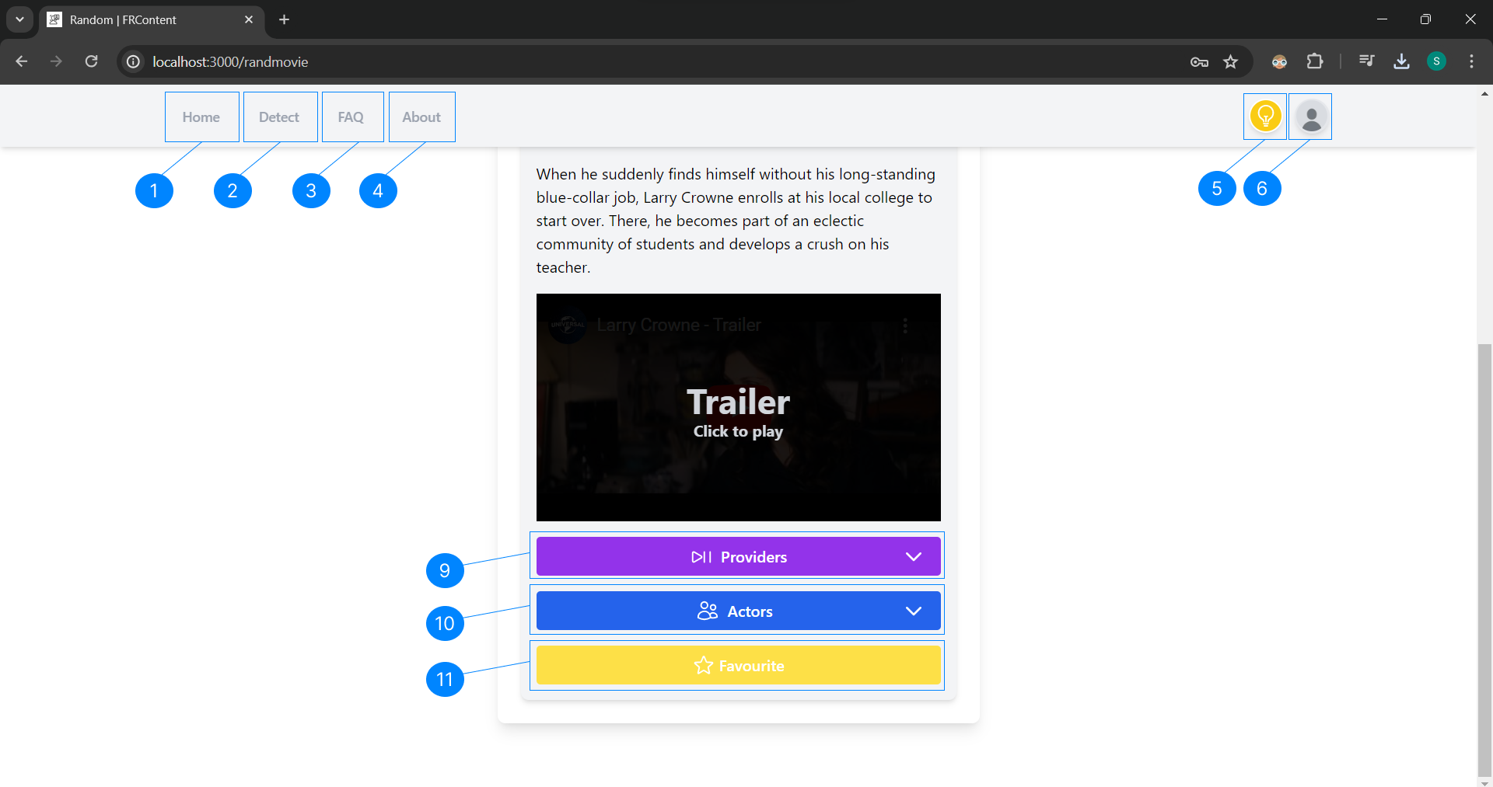

***24.*** *attēls.* **Saskarne “Random Movie Generation”**

**Saskarnes elementi:**

1 - “Home” poga uz tās lapu;

2 - “Detect” poga uz tās lapu;

3 - “FAQ” poga uz tās lapu;

4 - “About” poga uz tās lapu;

5 - Aktīvās lapas “Random Movie generation” poga;

6 - “Profila un izrakstīšanās” poga;

7 - “Generate A Movie”, kas ļauj lietotājam veikt nejaušas filmas ieteikšanu;

8 - Ieteiktā filma;

9 - “Providers” poga, kas to paplašina un attēlo filmas straumēšanas platformas;

10 - “Actors” poga, kas to paplašina un attēlo filmas aktierus;

11 - “Favourite” poga, kas ļauj lietotājam saglabāt filmu izlases sarakstā “Favourites”.

## **Lietotāja saskarne “FAQ”**

**Saskarnes struktūra:** skat. *25. attēlu.*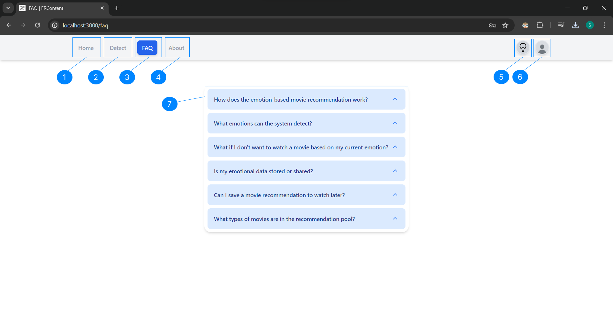

***25.*** *attēls.* **Saskarne “Random Movie Generation”**

**Saskarnes elementi:**

1 - “Home” poga uz tās lapu;

2 - “Detect” poga uz tās lapu;

3 - Aktīvās lapas “FAQ” poga;

4 - “About” poga uz tās lapu;

5 - “Random Movie generation” poga uz tās lapu;

6 - “Profila un izrakstīšanās” poga;

7 - Jautājuma un atbildes kartiņa.

## **Lietotāja saskarne “About”**

**Saskarnes struktūra:** skat. *26. attēlu.*

***26.*** *attēls.* **Saskarne “Random Movie Generation”**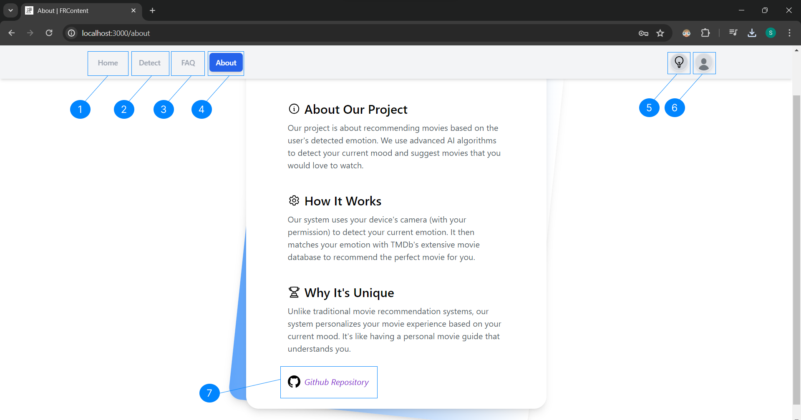

**Saskarnes elementi:**

1 - “Home” poga uz tās lapu;

2 - “Detect” poga uz tās lapu;

3 - “FAQ” poga uz tās lapu;

4 - Aktīvās lapas “About” poga;

5 - “Random Movie generation” poga uz tās lapu;

6 - “Profila un izrakstīšanās” poga;

7 - “Github Repository” poga, kas novada lietotāju uz projekta repozitoriju versiju kontroles sistēmas platformā Github.

## **Lietotāja saskarne “Profile”**

**Saskarnes struktūra:** skat. *27. attēlu.*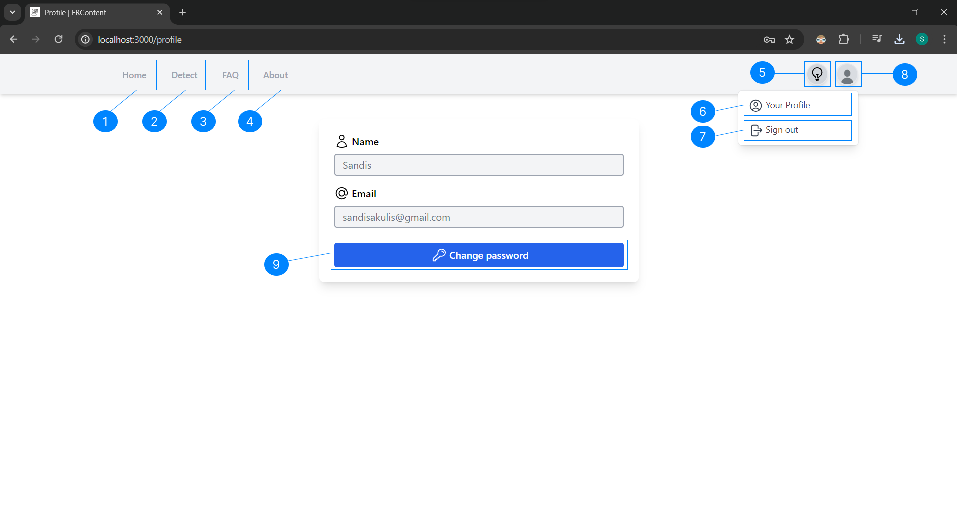

***27.*** *attēls.* **Saskarne “Random Movie Generation”**

**Saskarnes elementi:**

1 - “Home” poga uz tās lapu;

2 - “Detect” poga uz tās lapu;

3 - “FAQ” poga uz tās lapu;

4 - “About” poga uz tās lapu;

5 - “Random Movie generation” poga uz tās lapu;

6 - “Your Profile” poga uz tās lapu;

7 - “Sign out” poga, kas izraksta lietotāju no sistēmas;

8 - “Profila un izrakstīšanās” poga;

9 - “Change password” poga, kas novada lietotāju uz paroles atjaunināšanas lapu, kā arī izraksta to no sistēmas.

## **Lietotāja saskarne “Reset Password”**

**Saskarnes struktūra:** skat. *28. attēlu.*

***28.*** *attēls.* **Saskarne “Reset Password”**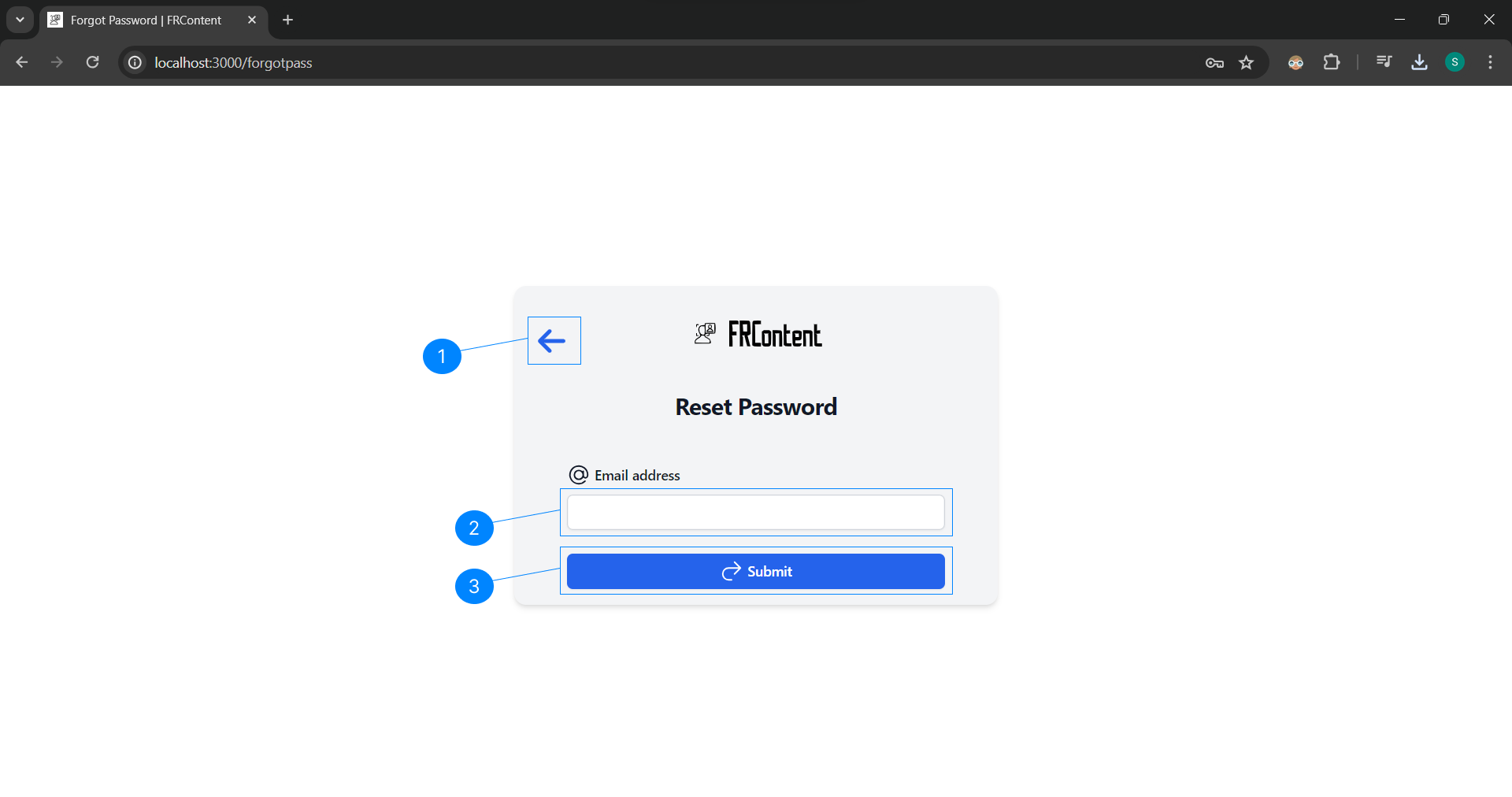

**Saskarnes elementi:**

1 - Atpakaļ poga, kas novirza lietotāju uz autorizācijas lapu;

2 - Lietotāja profila ēpasta ievade, uz kuru tiks nosūtīta saite tālākai paroles atjaunināšanai;

3 - “Submit” poga, kas iesniedz paroles atjaunināšanas pieprasījumu un nosūta uz norādīto ēpast adresi paroles atjaunināšanas saiti.

## **Lietotāja saskarne “Change Password”**

**Saskarnes struktūra:** skat. *29. attēlu.*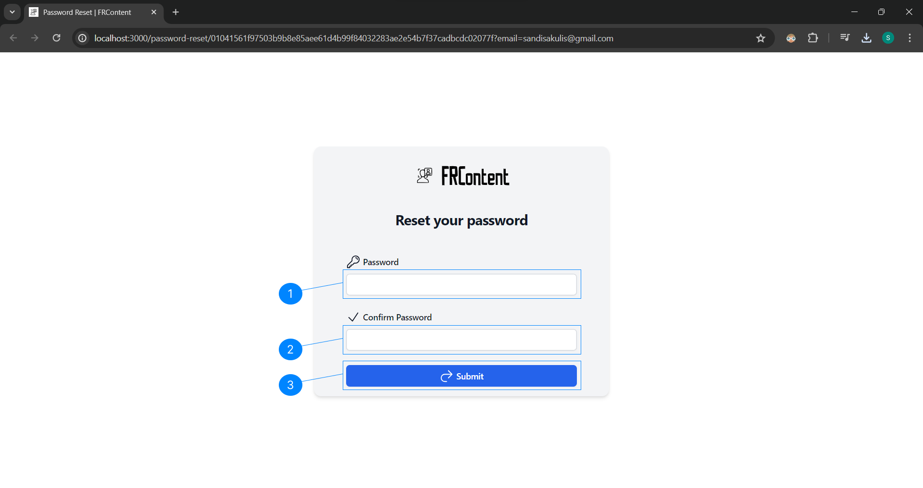

***29.*** *attēls.* **Saskarne “Change Password”**

**Saskarnes elementi:**

1 - Lietotāja profila jaunās paroles ievade;

2 - Lietotāja profila jaunās paroles atkārtota ievade;

3 - “Submit” poga, kas iesniedz lietotāja profila paroles atjaunināšanu un novirza uz autorizācijas lapu.

# **Projekta ierobežojumi**

## **Aparatūras ierobežojumi:** programmai jāstrādā korekti ar pārlūkprogrammu *Chrome 66v.* vai jaunāku versiju.

# **Prasību tabula**

| ***ID*** | **Prasības** | **Lpp.** |
| --- | --- | --- |
| *F1* | Reģistrēt profilu | 25., 26. |
| *F2* | Autorizēties | 26., 27. |
| *F3* | Emociju atpazīšana | 27. |
| *F4* | Personalizēti filmu ieteikumi | 28. |
| *F5* | Profila pārvaldība | 28., 29. |
| *F6* | Filtru iespējas | 29., 30. |
| *F7* | Nejauša filmu ieteikšana | 30. |
| *F8* | Jaunu filmu ieteikšana balstoties uz pēdējās lietotāja noteiktās emocijas | 31. |
| *F9* | Filmas pievienošana izlases sarakstam | 31., 32. |
| *F10* | Visu filmu dzēšana no vēstures | 32., 33. |
| *F11* | Specifiskas filmas dzēšana no vēstures | 33. |

# **Secinājumi**

Projekta gaitā, izstrādājot filmu ieteikšanas tīmekļa lietotni, kas balstās uz lietotāja emociju atpazīšanu, es esmu guvis daudz vērtīgu pieredzi un iemaņas, kas būtiski veicinājušas manas tehniskās prasmes un zināšanas. Zemāk ir aprakstītas galvenās tehnoloģijas un mācības, kas iegūtas projekta laikā.

## **Tehnoloģiskie sasniegumi un iemācītais**

**Sejas atpazīšanas tehnoloģija**

* + **Integrācija un lietošana**: Izmantojot @vladmandic face-api.js bibliotēku, es uzzināju, kā integrēt sejas atpazīšanas tehnoloģiju tīmekļa lietotnē. Šī bibliotēka nodrošina precīzu un ātru emociju atpazīšanu reāllaikā, kas bija galvenais šī projekta elements.
  + **Izsaukšanas optimizācija**: Man nācās optimizēt sejas atpazīšanas algoritmu izsaukšanu, lai nodrošinātu vienmērīgu un ātru lietotāju pieredzi, it īpaši apstrādājot video straumi reāllaikā.

**Backend izstrāde ar Laravel**

* + **Datu drošība**: Strādājot ar Laravel PHP ietvaru, es pilnveidoju savas prasmes datu drošības nodrošināšanā, izmantojot šifrēšanu un drošu datu glabāšanu. Tas iekļāva gan lietotāju datu aizsardzību, gan drošas autentifikācijas un autorizācijas mehānismu ieviešanu.
  + **API izveide**: Projekta ietvaros es izveidoju un integrēju vairākas API, kas nodrošināja saziņu starp frontend un backend komponentēm, kā arī savienojumu ar ārējiem datu avotiem, piemēram, TMDB API filmu datu iegūšanai.

**Frontend izstrāde ar Vue.js**

* + **Interaktīvās lietotāja saskarnes**: Izmantojot Vue.js, es iemācījos veidot dinamiskas un interaktīvas lietotāja saskarnes, kas ļāva lietotājiem intuitīvi un ātri piekļūt filmu ieteikumiem, filtrēt saturu un pārvaldīt savus profilus.
  + **Reaktīvais programmēšanas modelis**: Es dziļāk izpratu reaktīvā programmēšanas modeļa priekšrocības, ko piedāvā Vue.js, kas ļāva efektīvi pārvaldīt komponentu stāvokļus un nodrošināt reāllaika atjauninājumus.

**Datubāzes pārvaldība ar MySQL**

* + **Datu migrācija un optimizācija**: Es apguvu datu migrācijas procesu izmantojot Laravel migrāciju rīkus.

**Izstrādes un izvietošanas process**

* + **Versiju kontrole ar Git**: Projekta laikā es pilnveidoju savas prasmes darbā ar versiju kontroles sistēmu Git, kas bija būtisks instruments koda pārvaldībā un komandas sadarbībā.

## **Personīgā attīstība un iegūtās mācības**

* **Projektu vadība**: Projekta laikā es esmu pilnveidojis savas spējas plānot, organizēt un vadīt projektu no sākuma līdz beigām, nodrošinot termiņu ievērošanu un kvalitātes prasību izpildi.
* **Problēmu risināšana**: Projekta gaitā es saskāros ar dažādiem izaicinājumiem, kas prasīja analītisku domāšanu un radošu pieeju problēmu risināšanā. Šī pieredze ir būtiski uzlabojusi manas problēmu risināšanas spējas.

Kopumā šis projekts man ir sniedzis vērtīgas zināšanas un pieredzi dažādās tehnoloģijās un izstrādes procesos, kā arī veicinājis manu profesionālo un personīgo attīstību. Esmu pārliecināts, ka iegūtās iemaņas un mācības būs noderīgas turpmākajos projektos un karjeras izaugsmē.